Machete

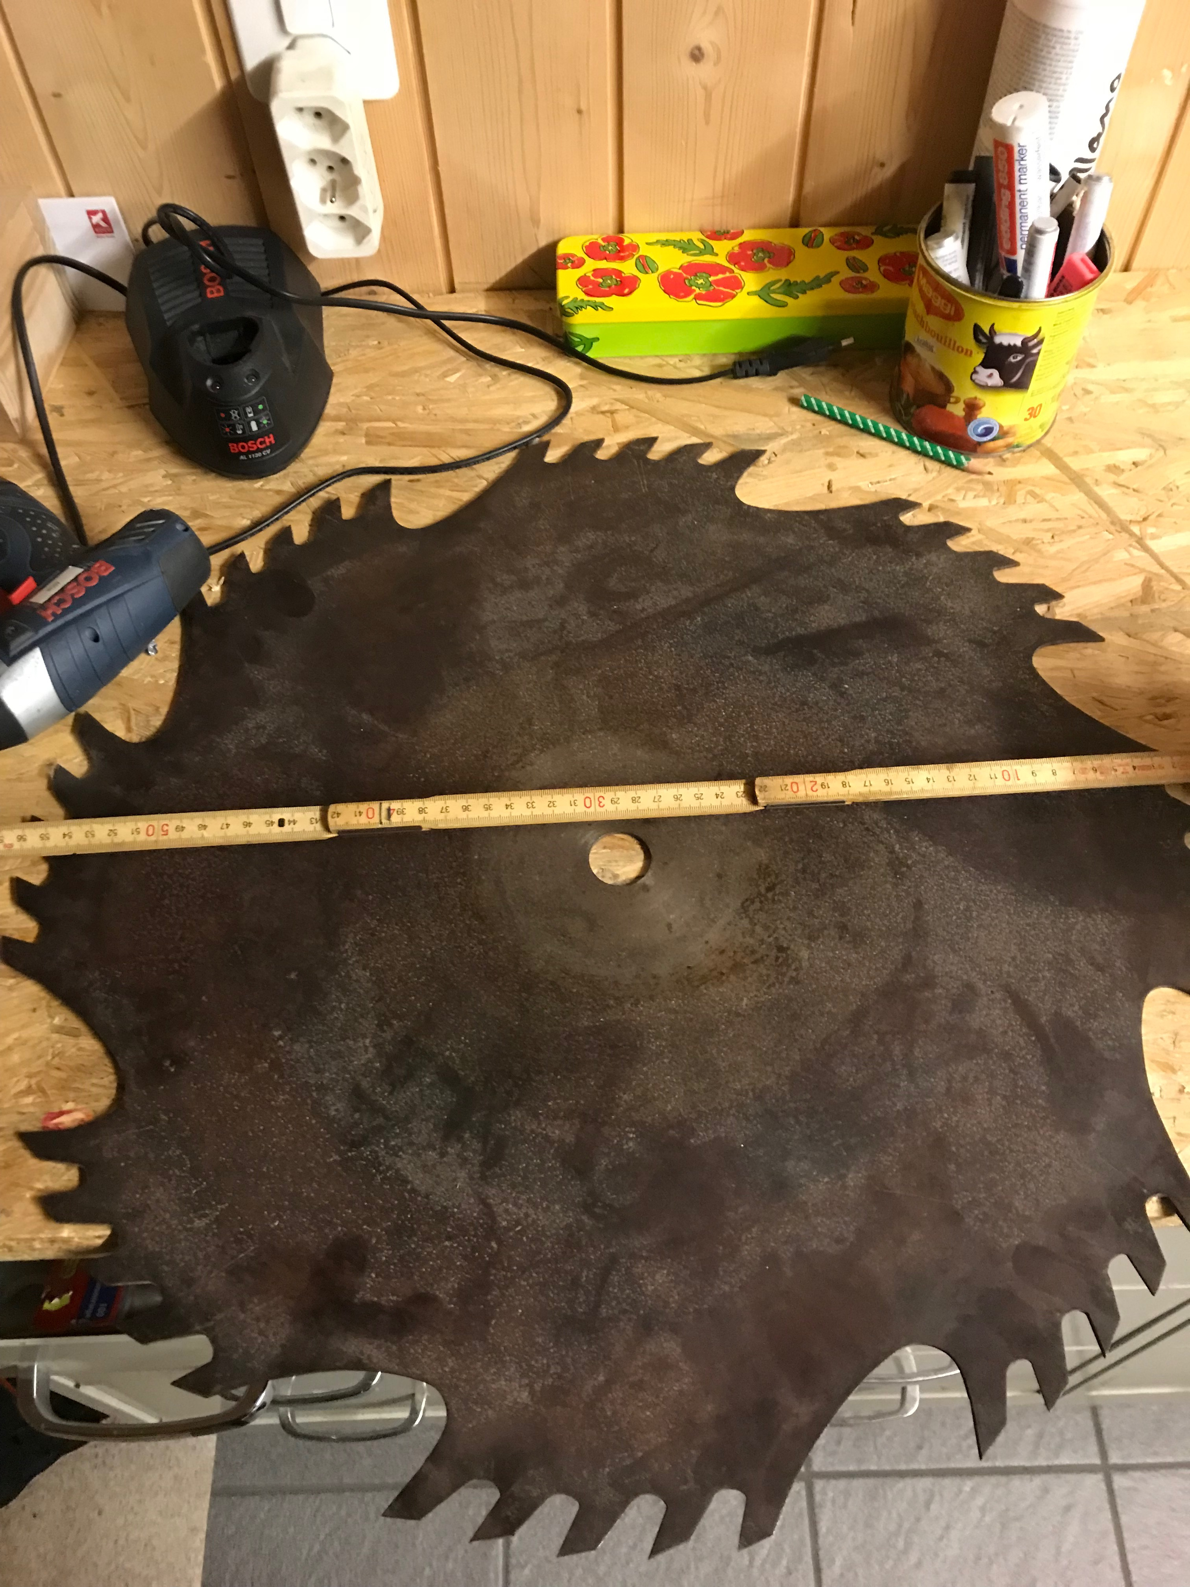

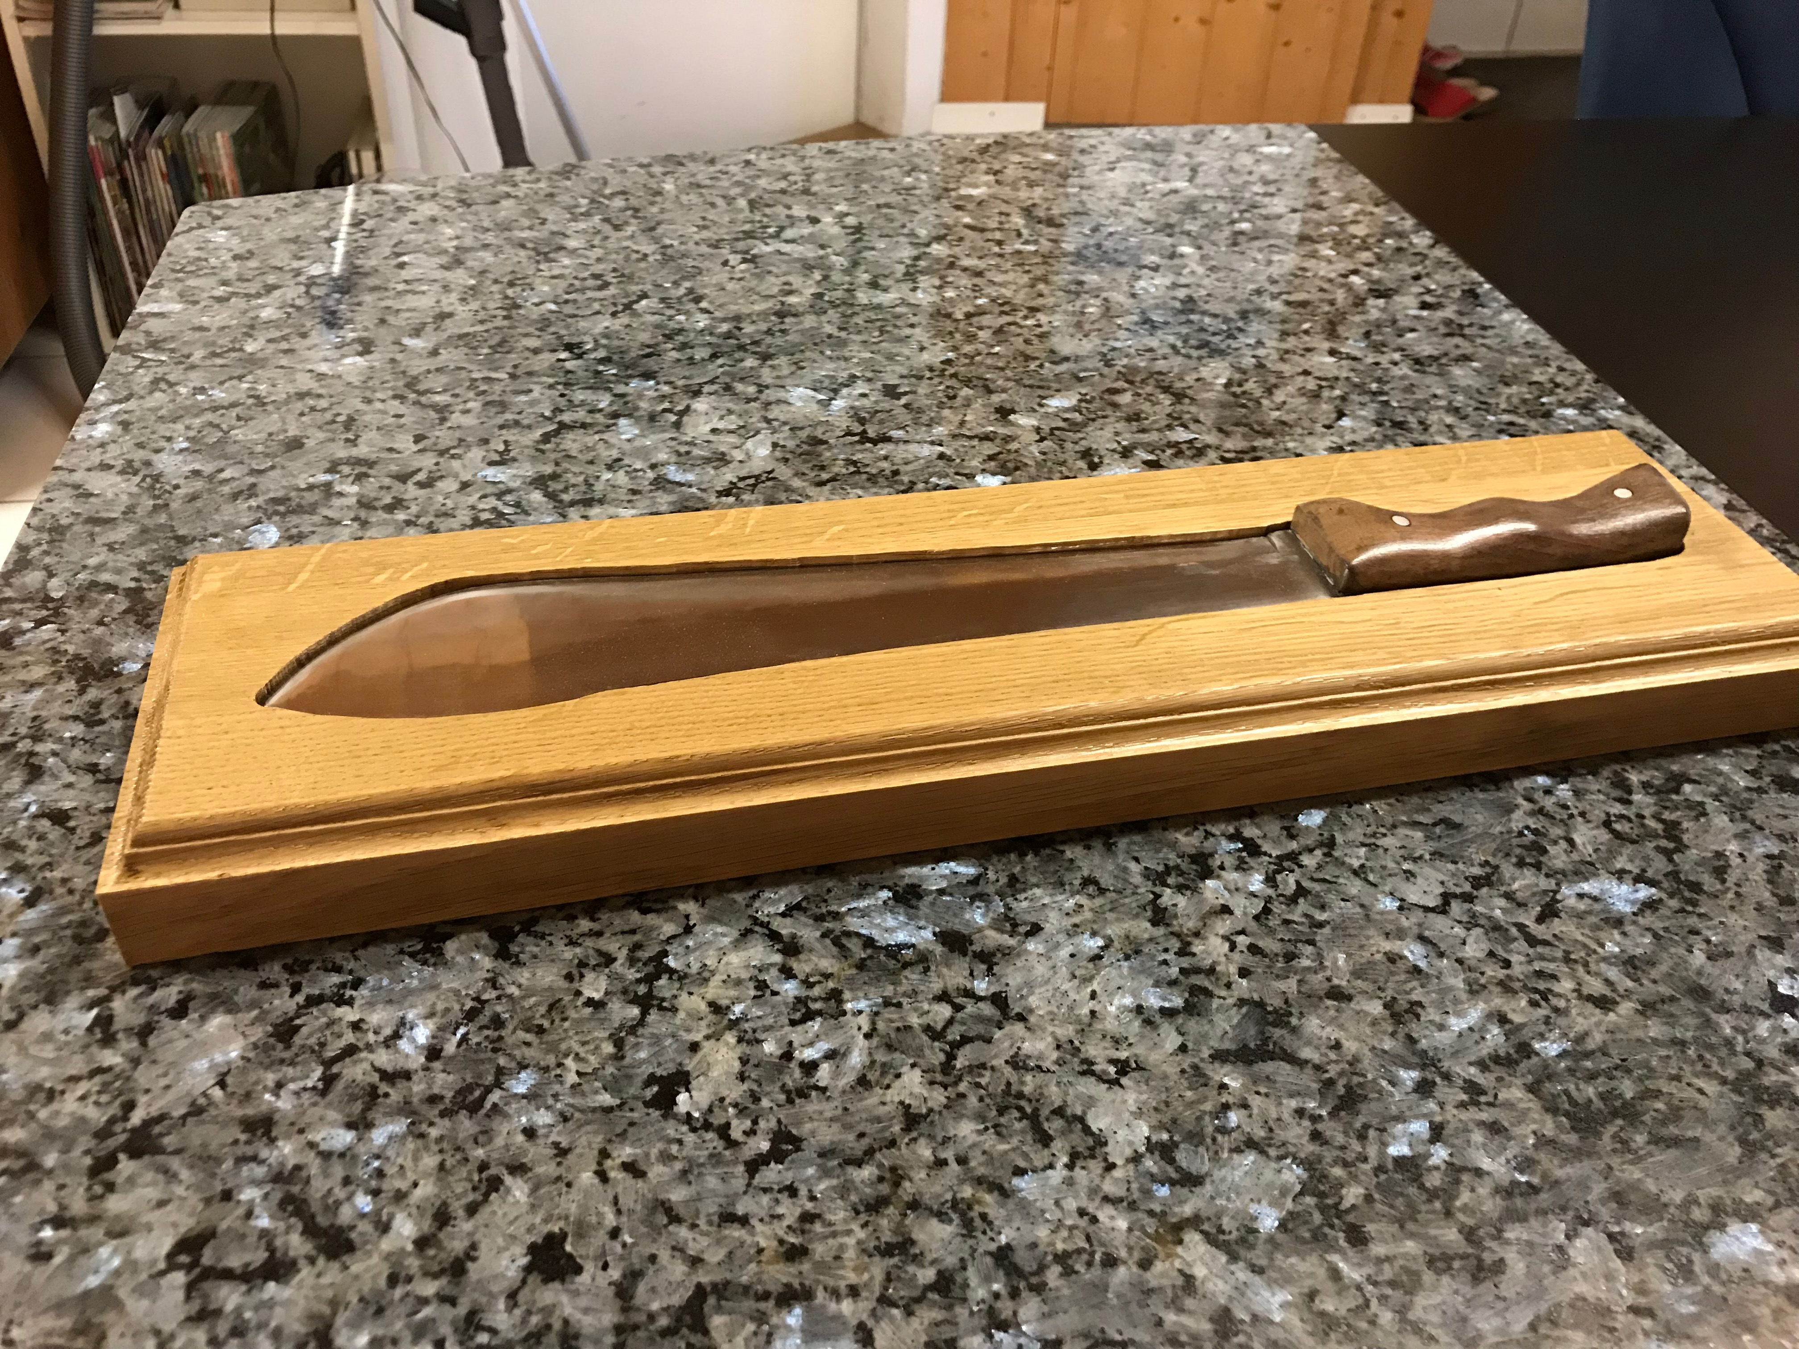

Simon Dubach
9.Klasse
Brigitte Hertig/ Andreas Reber
Schulegohlgraben
Jan.-Mai 2018

Inhaltsverzeichnis
1 Inhaltsverzeichnis 2
2 Einleitung 2
3 Material 2
4 Planung 3
5 Ausfräsen 4
6 Schleifen 5
7 Griff 8
8 Polieren 10
9 Endergebnis 11
10 Machete 12
11 Fazit 12
12 Quellenangaben 12

Einleitung
Ich habe dieses Thema gewählt, weil ich die Messer schon sehr lange spannend finde. Als klar war, dass ich ein Messer mache, da wusste ich es muss gros sein. Mein Traum Messer war ein Krokodil Dundee Messer, aber das klappte dann nicht, darum machte ich eine Machete. Mir gefällt das arbeiten mit verschiedenen Materialien, dass war ein weiterer Faktor weshalb ich ein Messer machen wollte. Das spannende am Messer machen ist, dass man eigentlich etwas kleines hat, aber viel Zeit benötig, so kann man sehen wie es von Zeit zu Zeit mehr wie ein Messer aussieht.

Material
Für ein Messer zu machen braucht man logischerweise Stahl und Holz.
Als Stahl nahm ich ein altes Fräse Blatt (Dicke: 3mm) (Breite: ca. 590mm).
Für den Holzgriff nahm ich Nussbaum. Den Stahl bekam ich von einem guten Kollegen, das arbeitet als Sager, daher hatte er so ein großes Fräse Blatt.
Das Holz war bei uns in der Schule vorhanden.

Planung
Ich habe das Messer nicht gros geplant, ich habe es direkt auf Papier gezeichnet ohne Vorlage, dass kommt so am besten. Die Schablone habe ich dann mit einem Magneten auf dem Stahl befestigt.
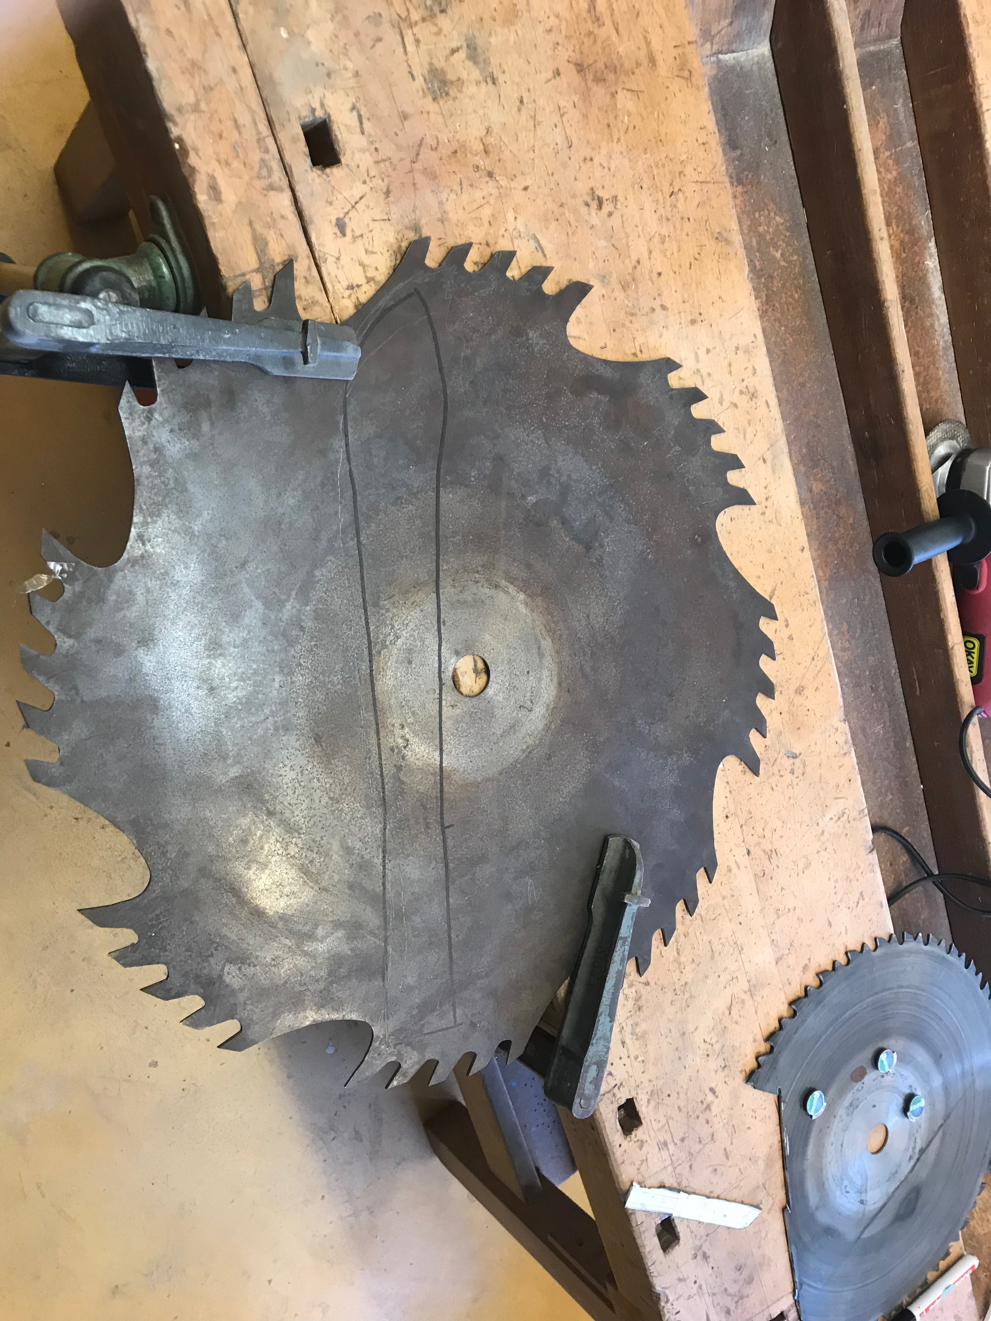
Ich habe die Machete mit Wasserfesten Filzstift gezeichnet.
Die Machte habe ich ohne Vorlage gezeichnet.
Man zeichnet am besten nach den eigenen Vorstellung, wie man es
haben möchte.

Ausfräsen
Da der Stahl sehr hart ist fräste ich das ganze mit einer Trennscheibe aus. Es brauchte ein bisschen Übung, aber mit der Zeit ging es sehr gut. Mann musste aufpassen, dass das Trennscheibenblatt nicht verkantete. Am besten ging das ausfräsen, in dem man kleine Stücke fräste.
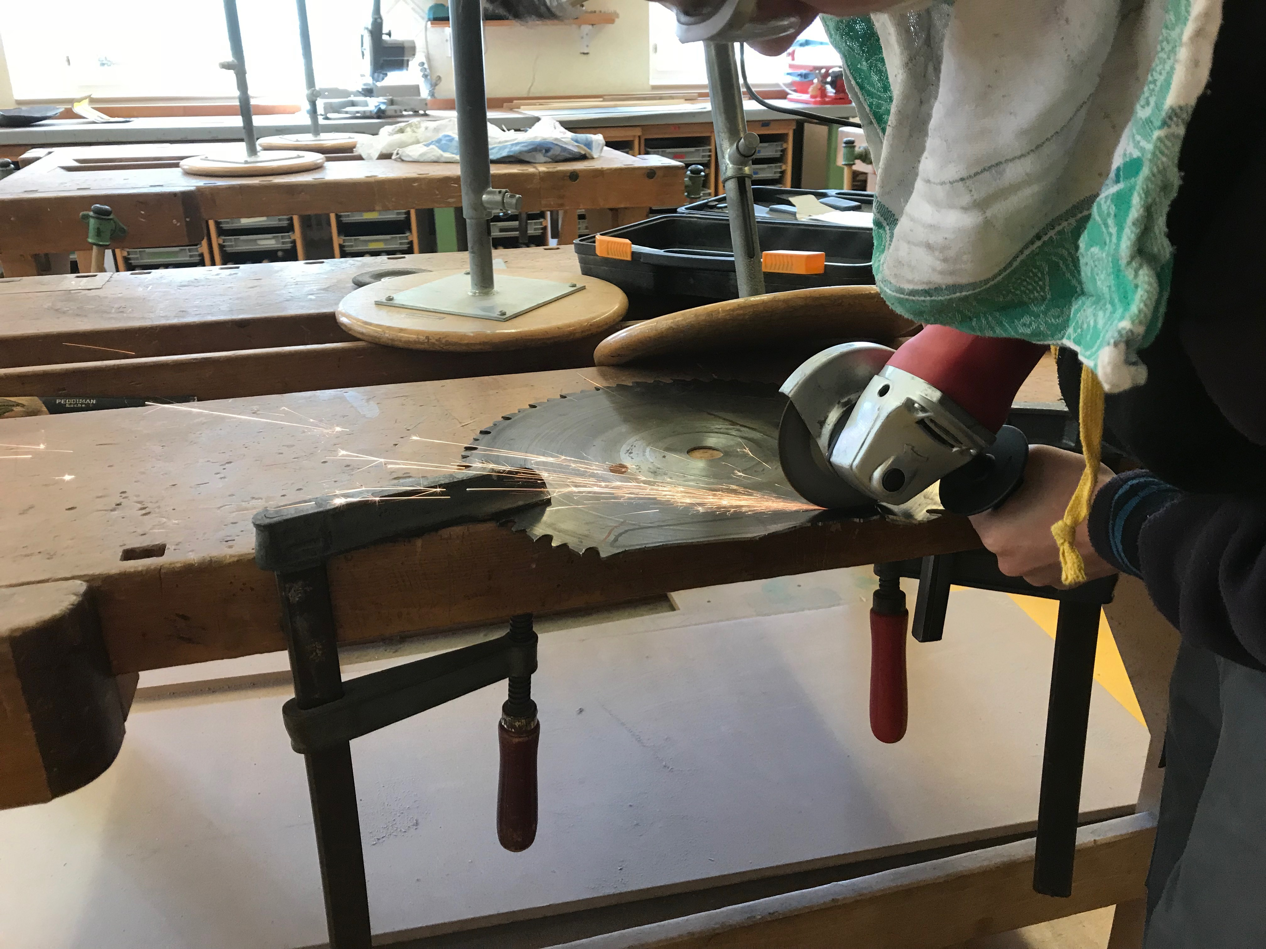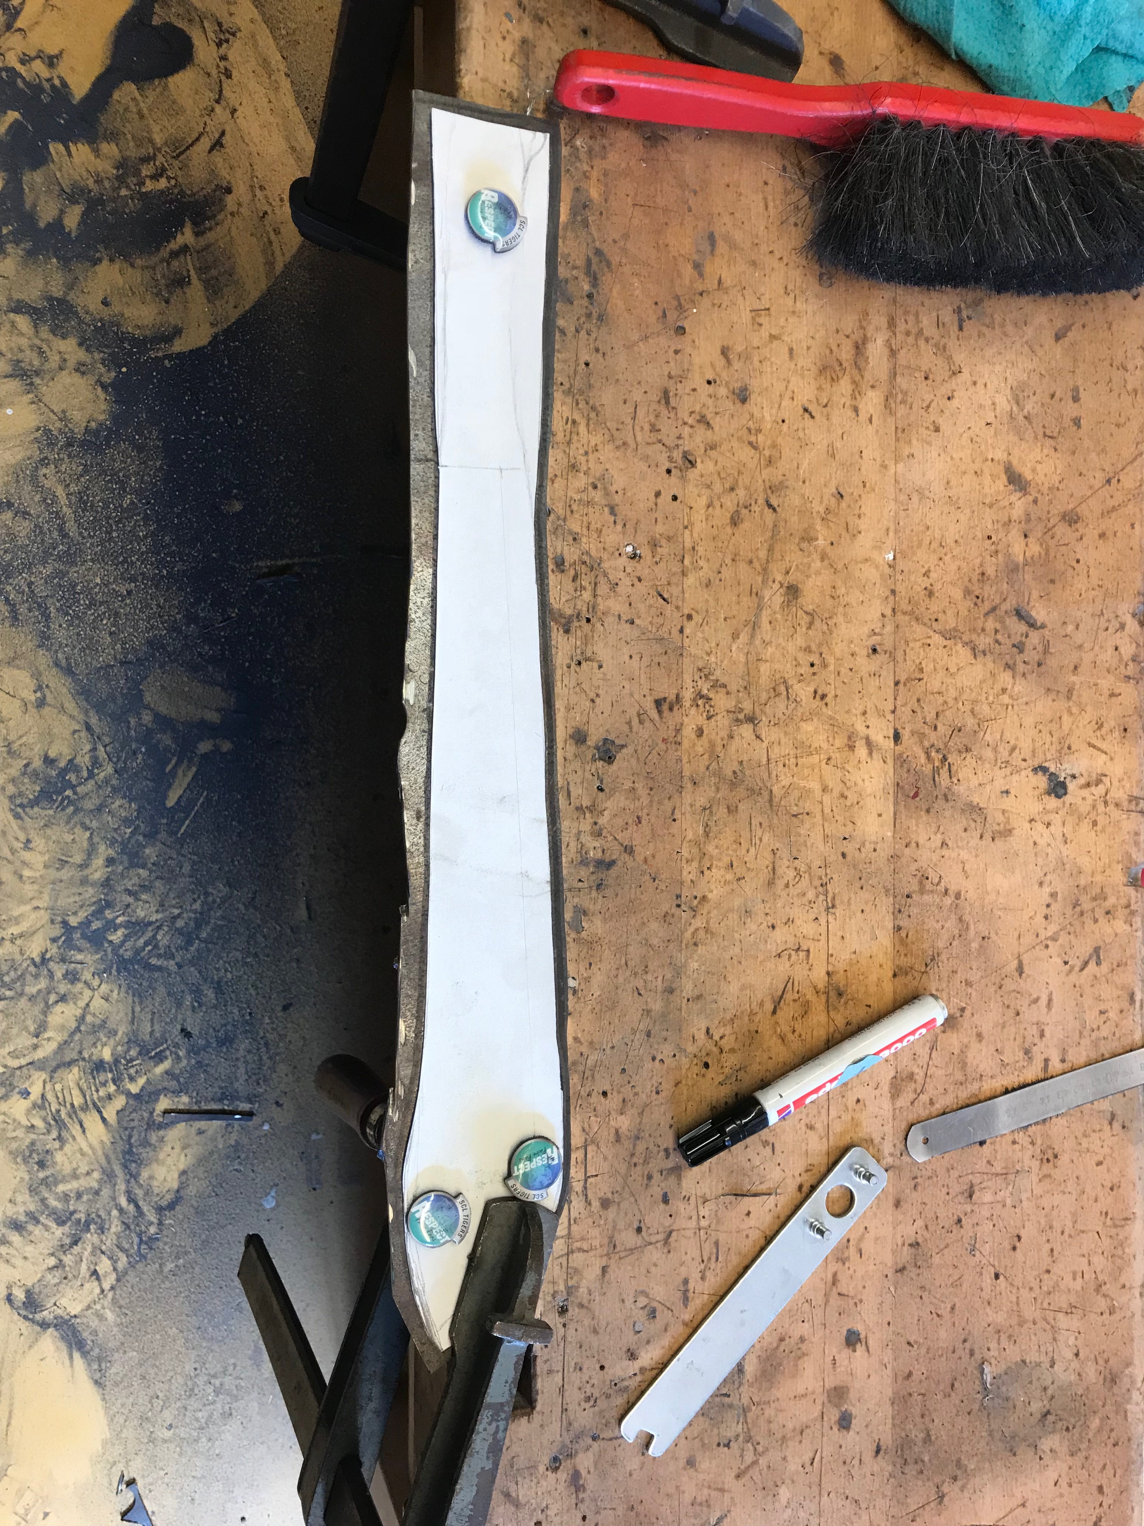
Das Ausfräsen mit der Trennscheibe ist der einzige Weg wie man
den Stahl klein kriegen kann.

Schleifen
Zuerst schliff ich die Tiefe mit der Bandschleifmaschine und einer Feile. Man braucht sehr viel Zeit beim schleifen, weil der Stahl so hart ist. Besonders viel Zeit braucht es wenn man die Schräge schleift.
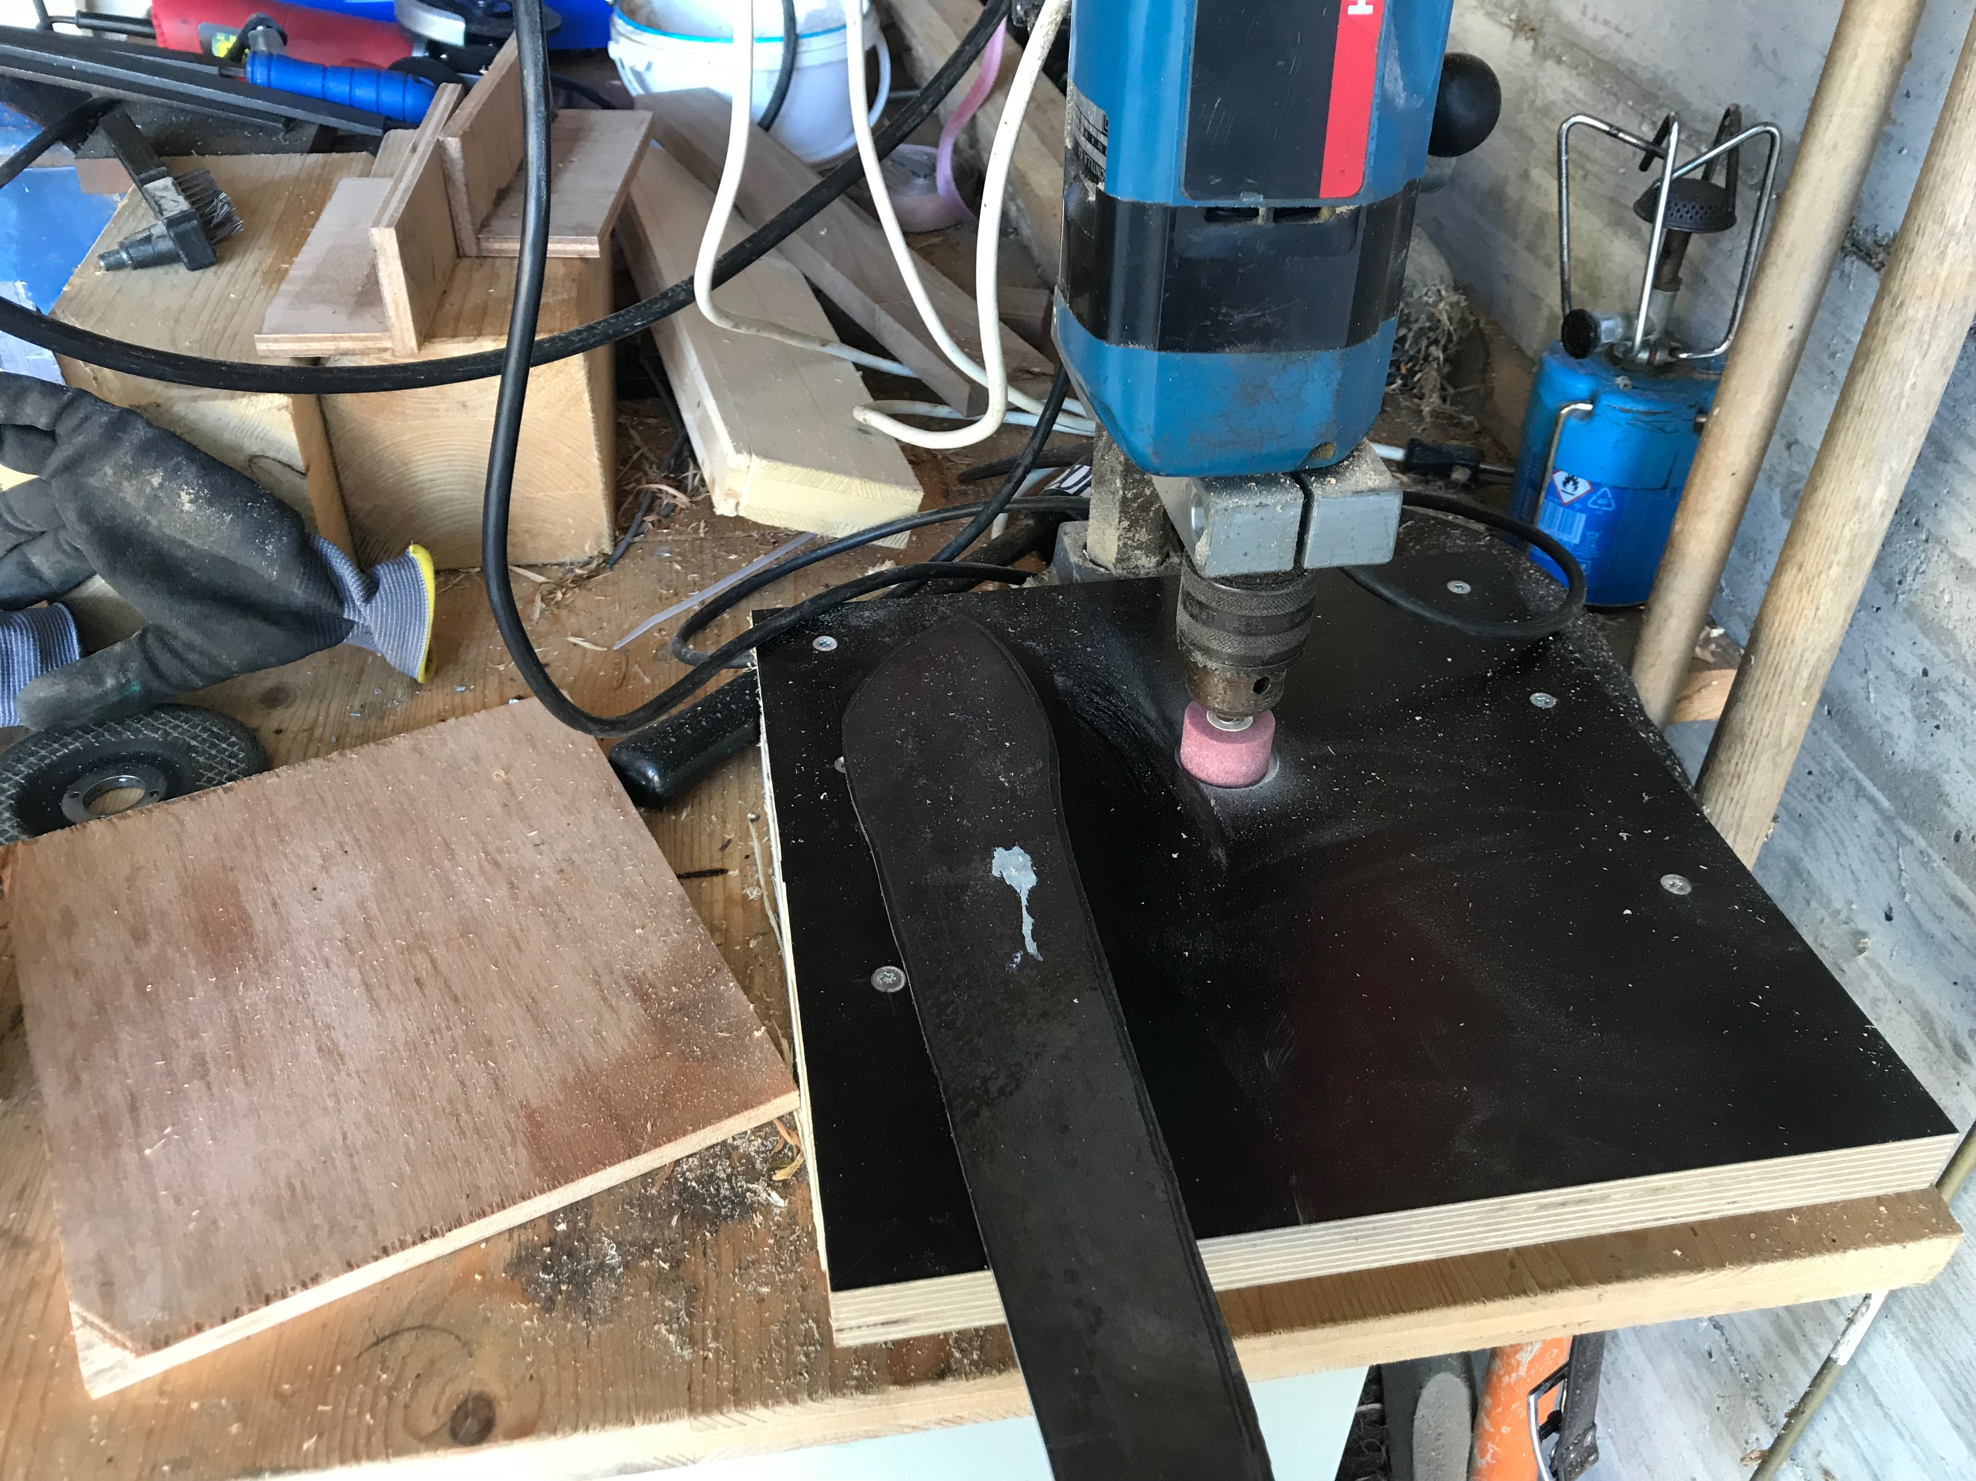
Diese Vorrichtung habe auch ich entwickelt, für die Tiefe zu schleifen. Es funktionierte auch recht gut bis der Schleifstein kaputt war.
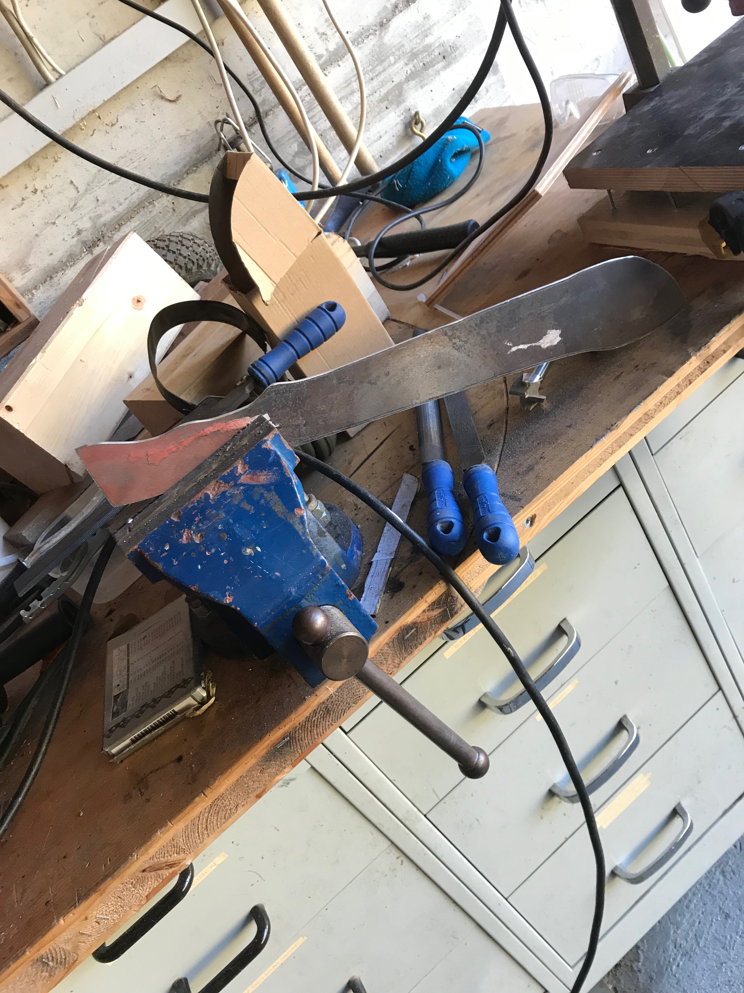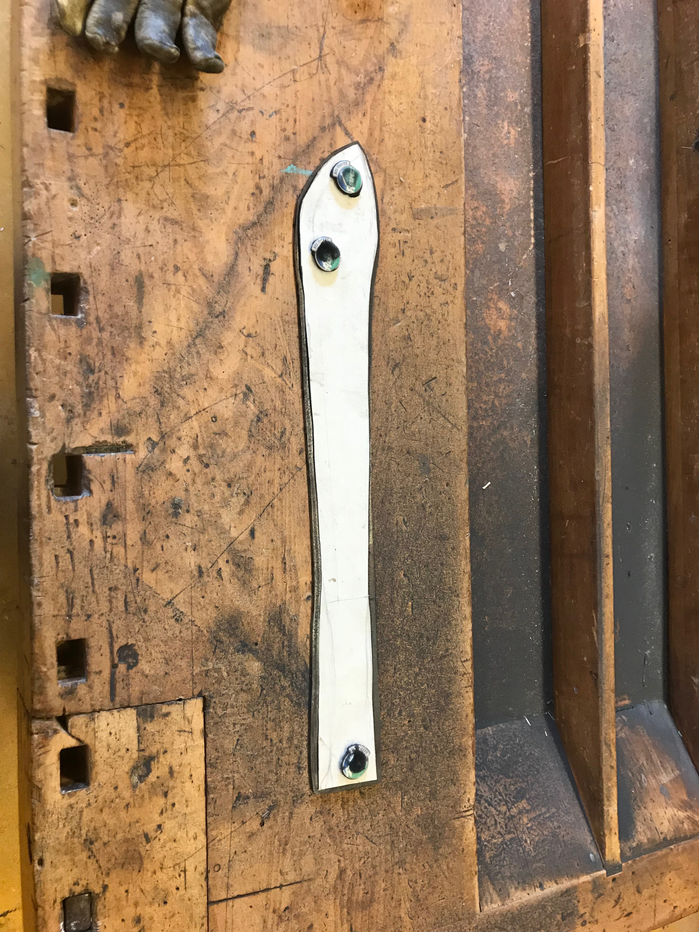
Hier schliff ich die Tiefe des Messers. Bei diesem Vorgang muss man darauf
achten, dass man immer im Blei schleift.
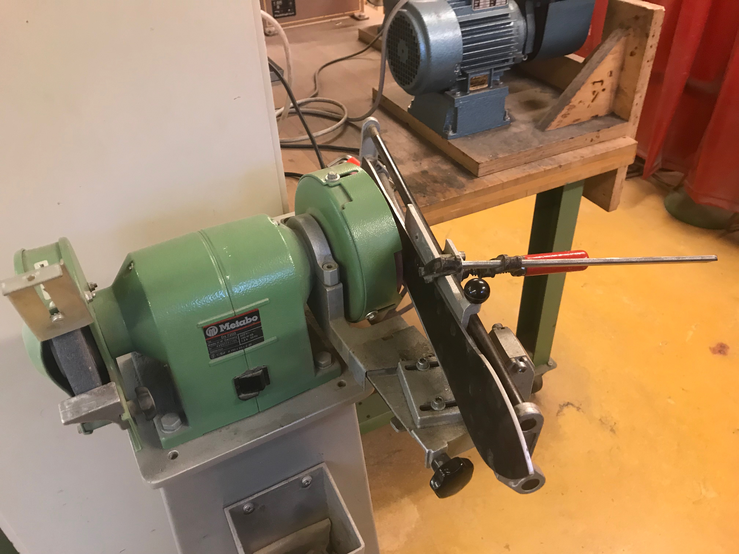
Mit dieser Schleifmaschine versuchte ich auch mein Glück, aber es kam nicht so gut, weil das Messer war zu groß und es wurde schnell heiß.
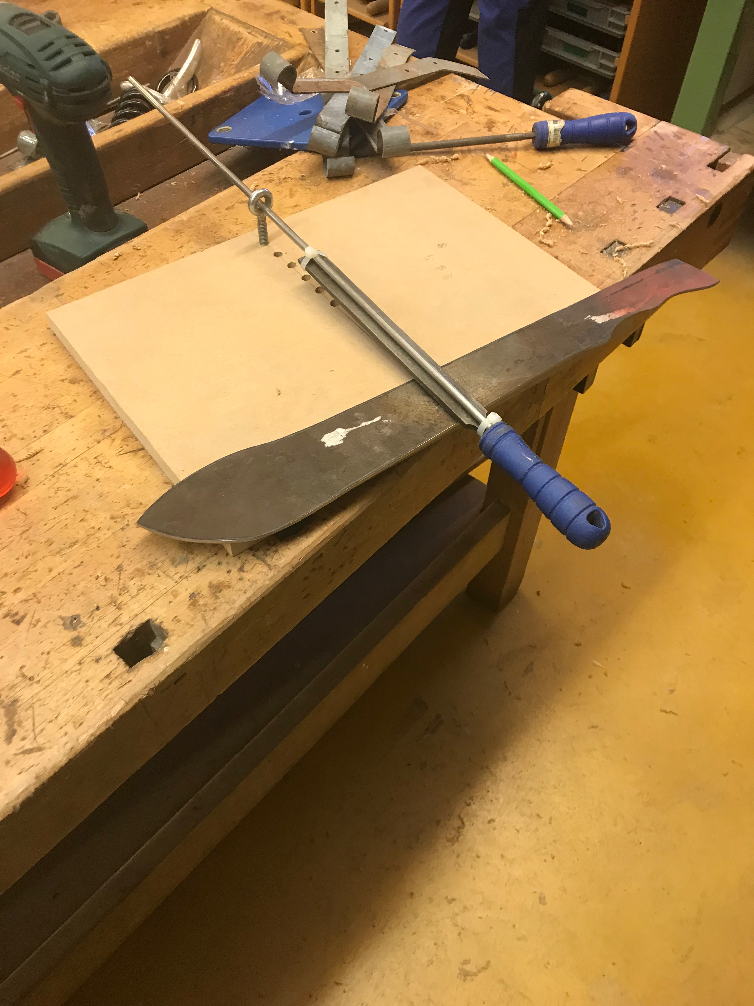
Diese Vorrichtung habe ich gebaut, sie funktionierte eigentlich recht gut.
Man kann mit dieser Vorrichtung die Schräge schleifen, aber es wurde mit der Zeit recht anstrengend und man kam nicht so schnell weiter.
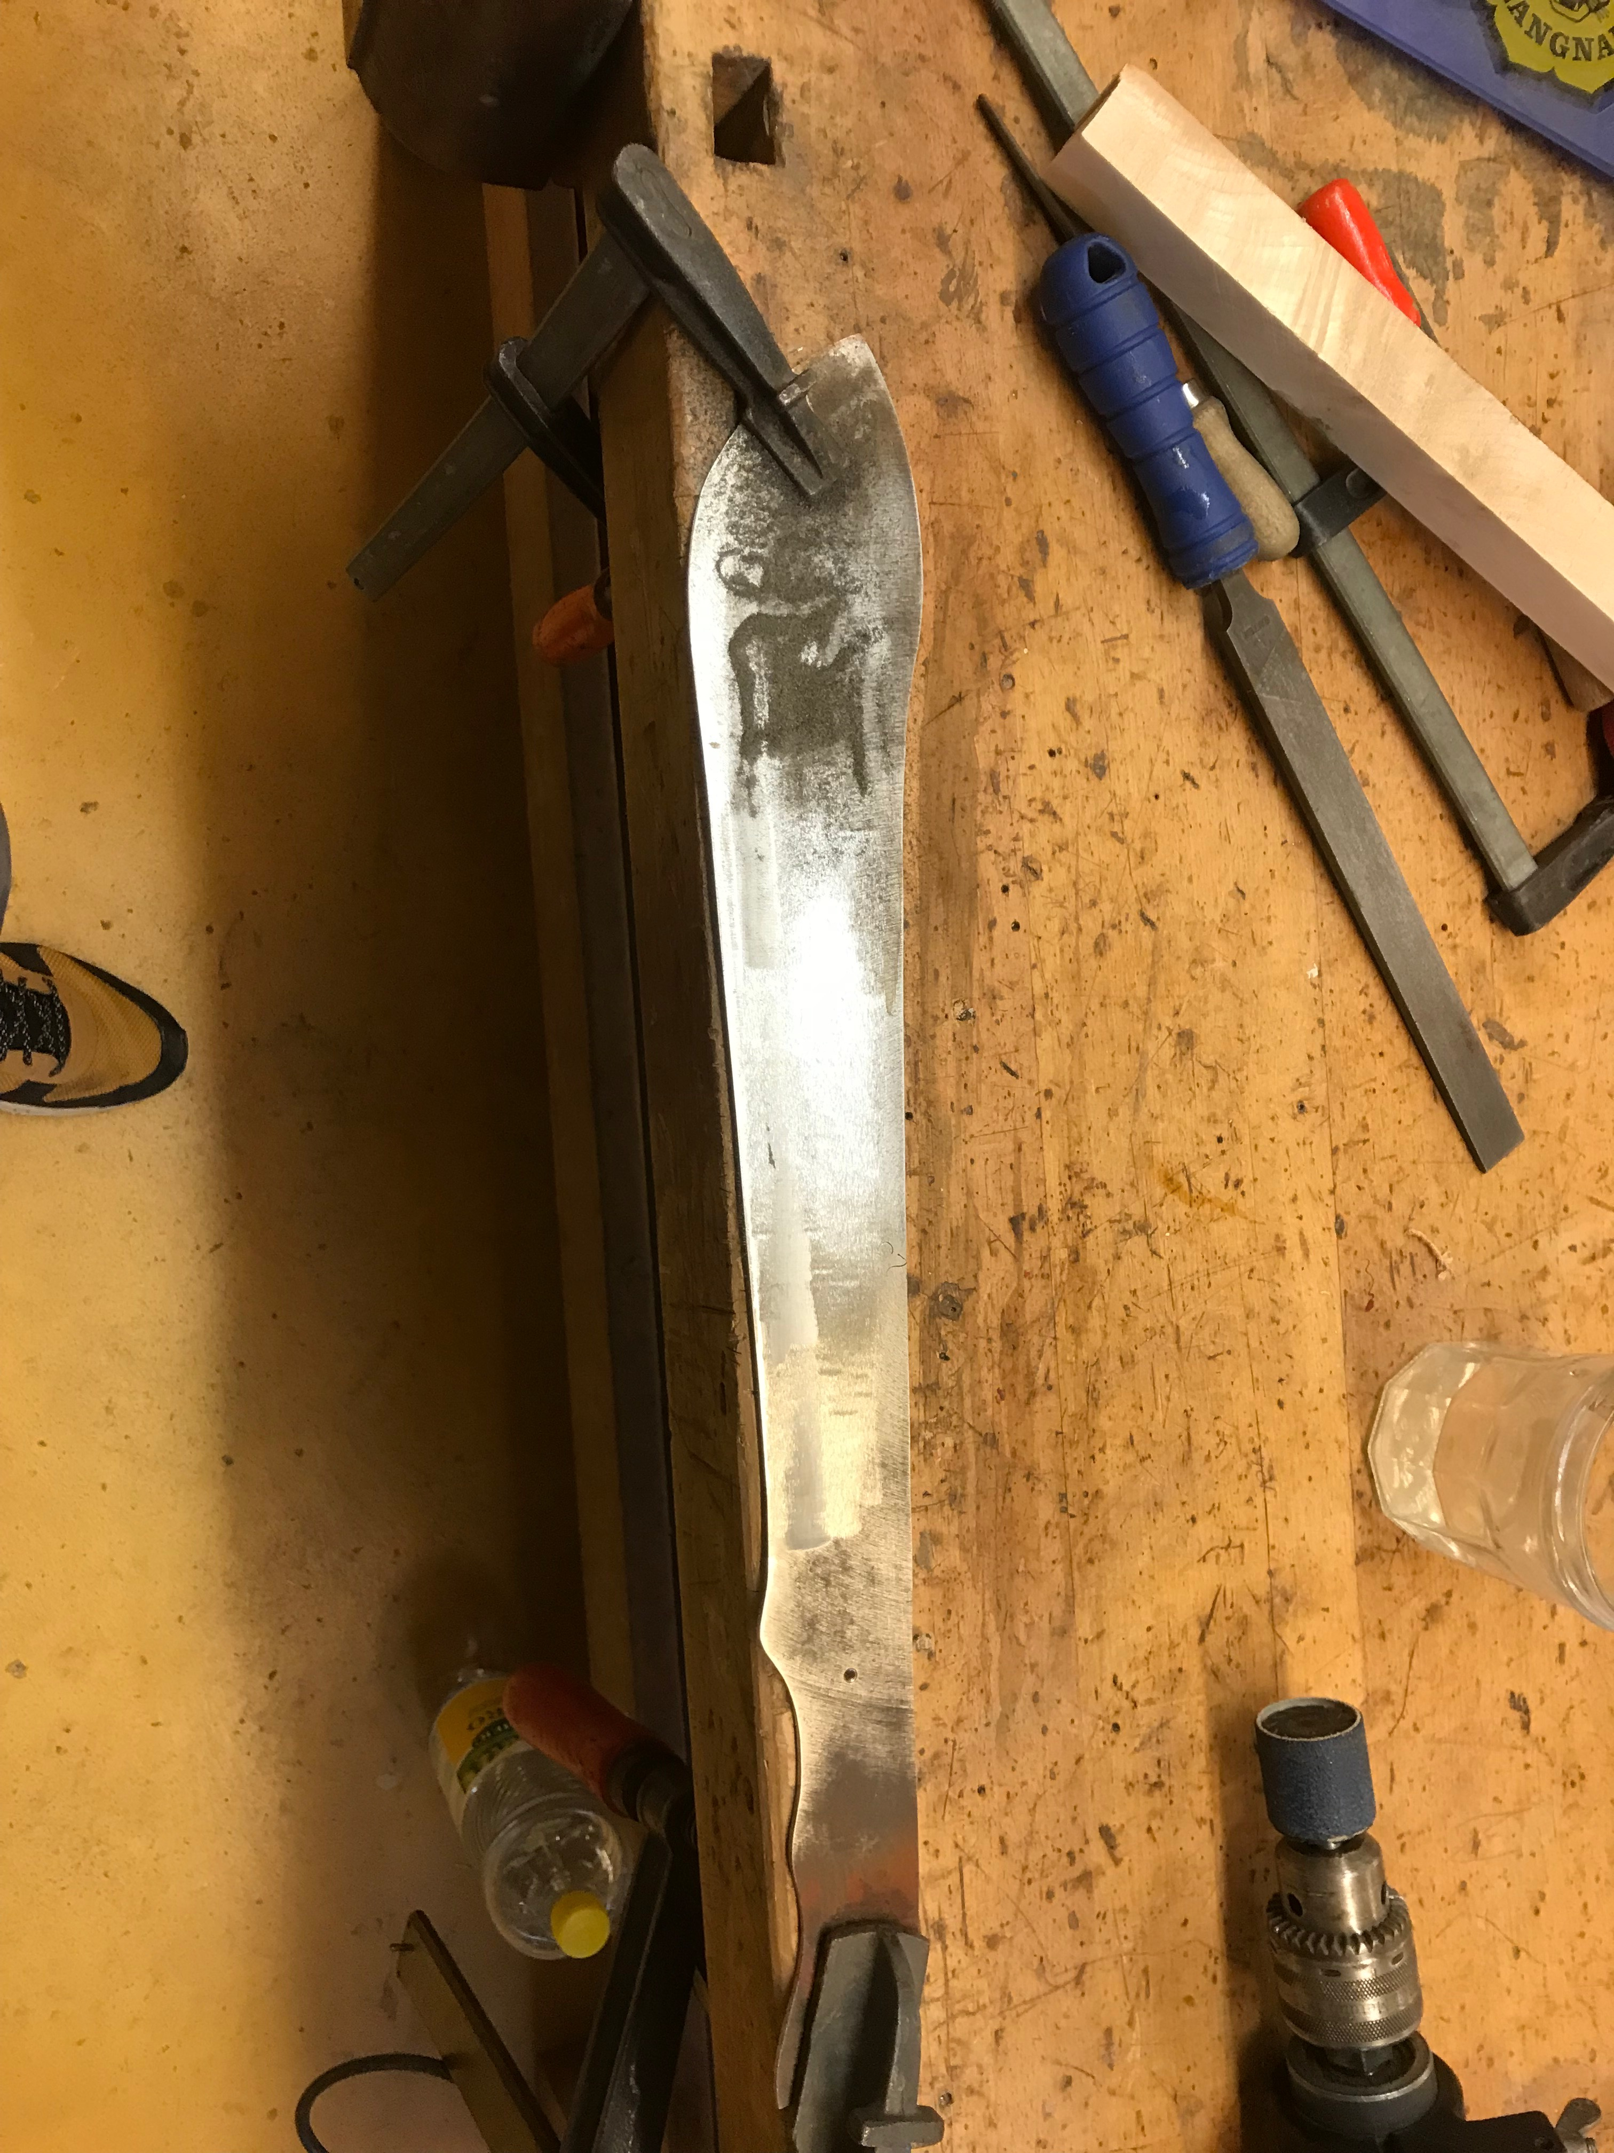
Ich schliff dort mit einer Bohrmaschine, das sparte Zeit und Kraft.
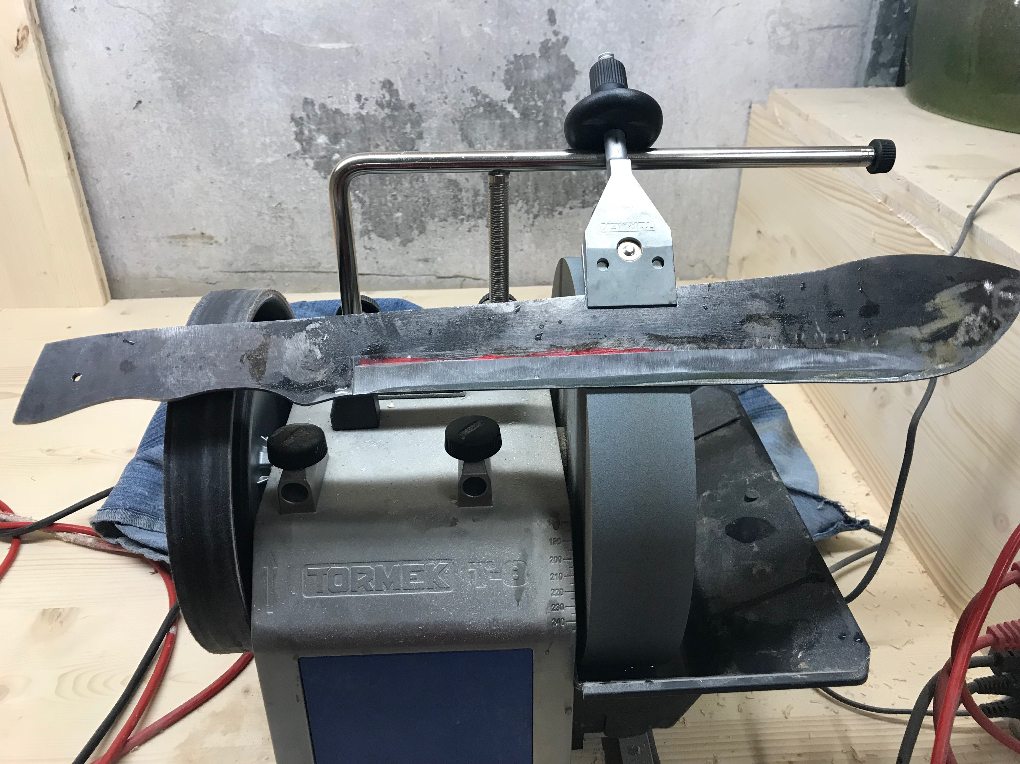

Ich schliff hier mit der Tormekschleifmaschine, mit dieser Maschine konnte man
Exakt die Schräge schleifen. Es ist sehr wichtig, dass viel Material fort kommt.

Griff
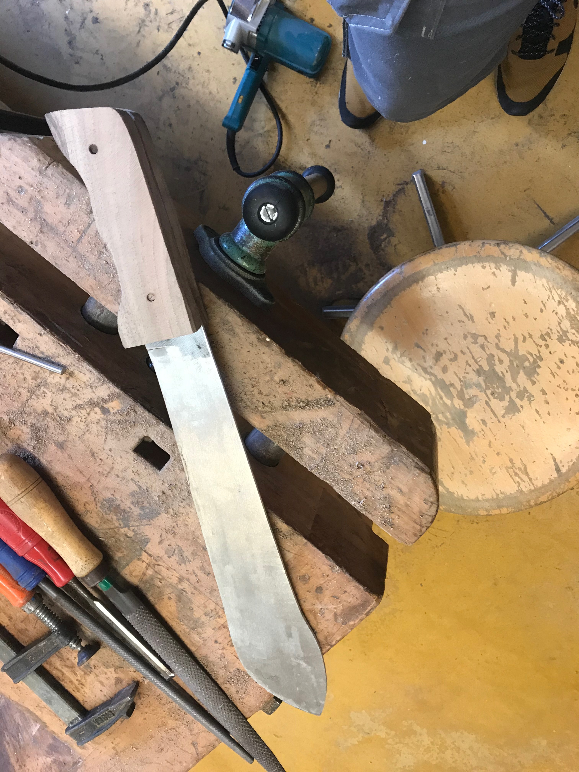
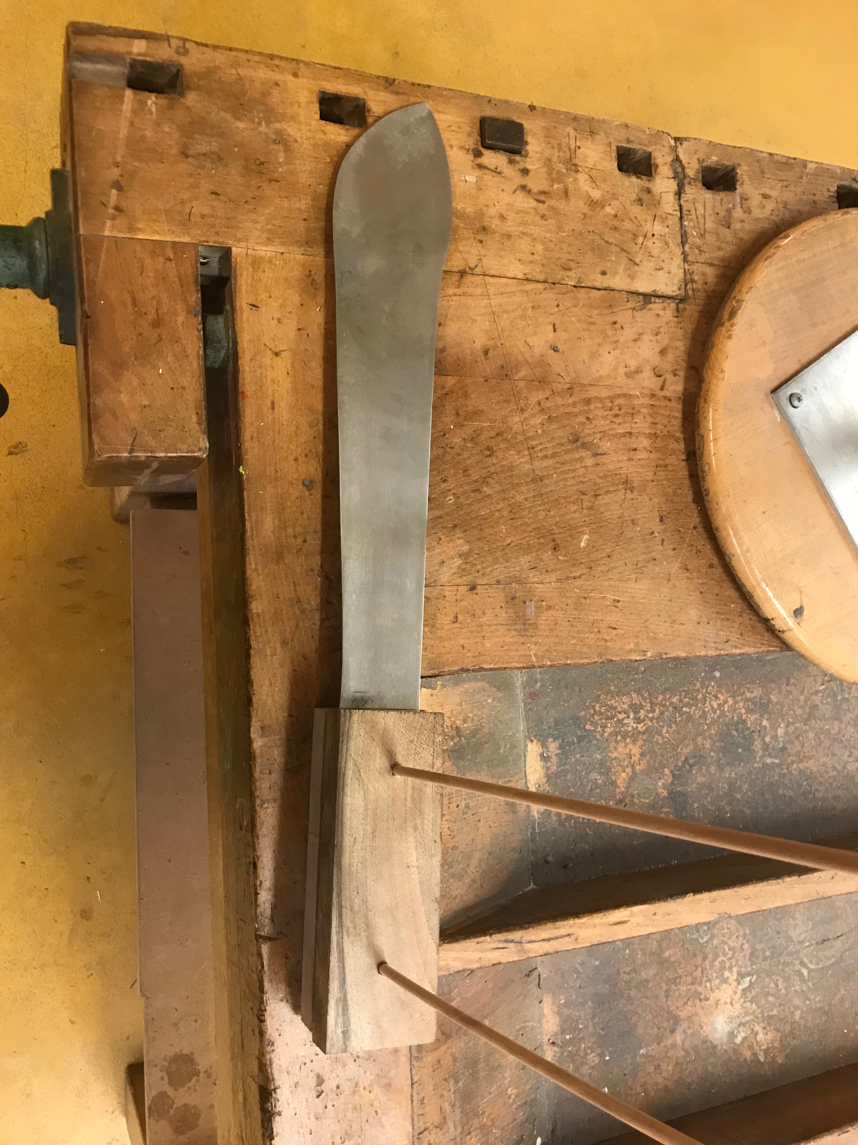

Den Rohling habe ich mit der Bandsäge ausgefräst.
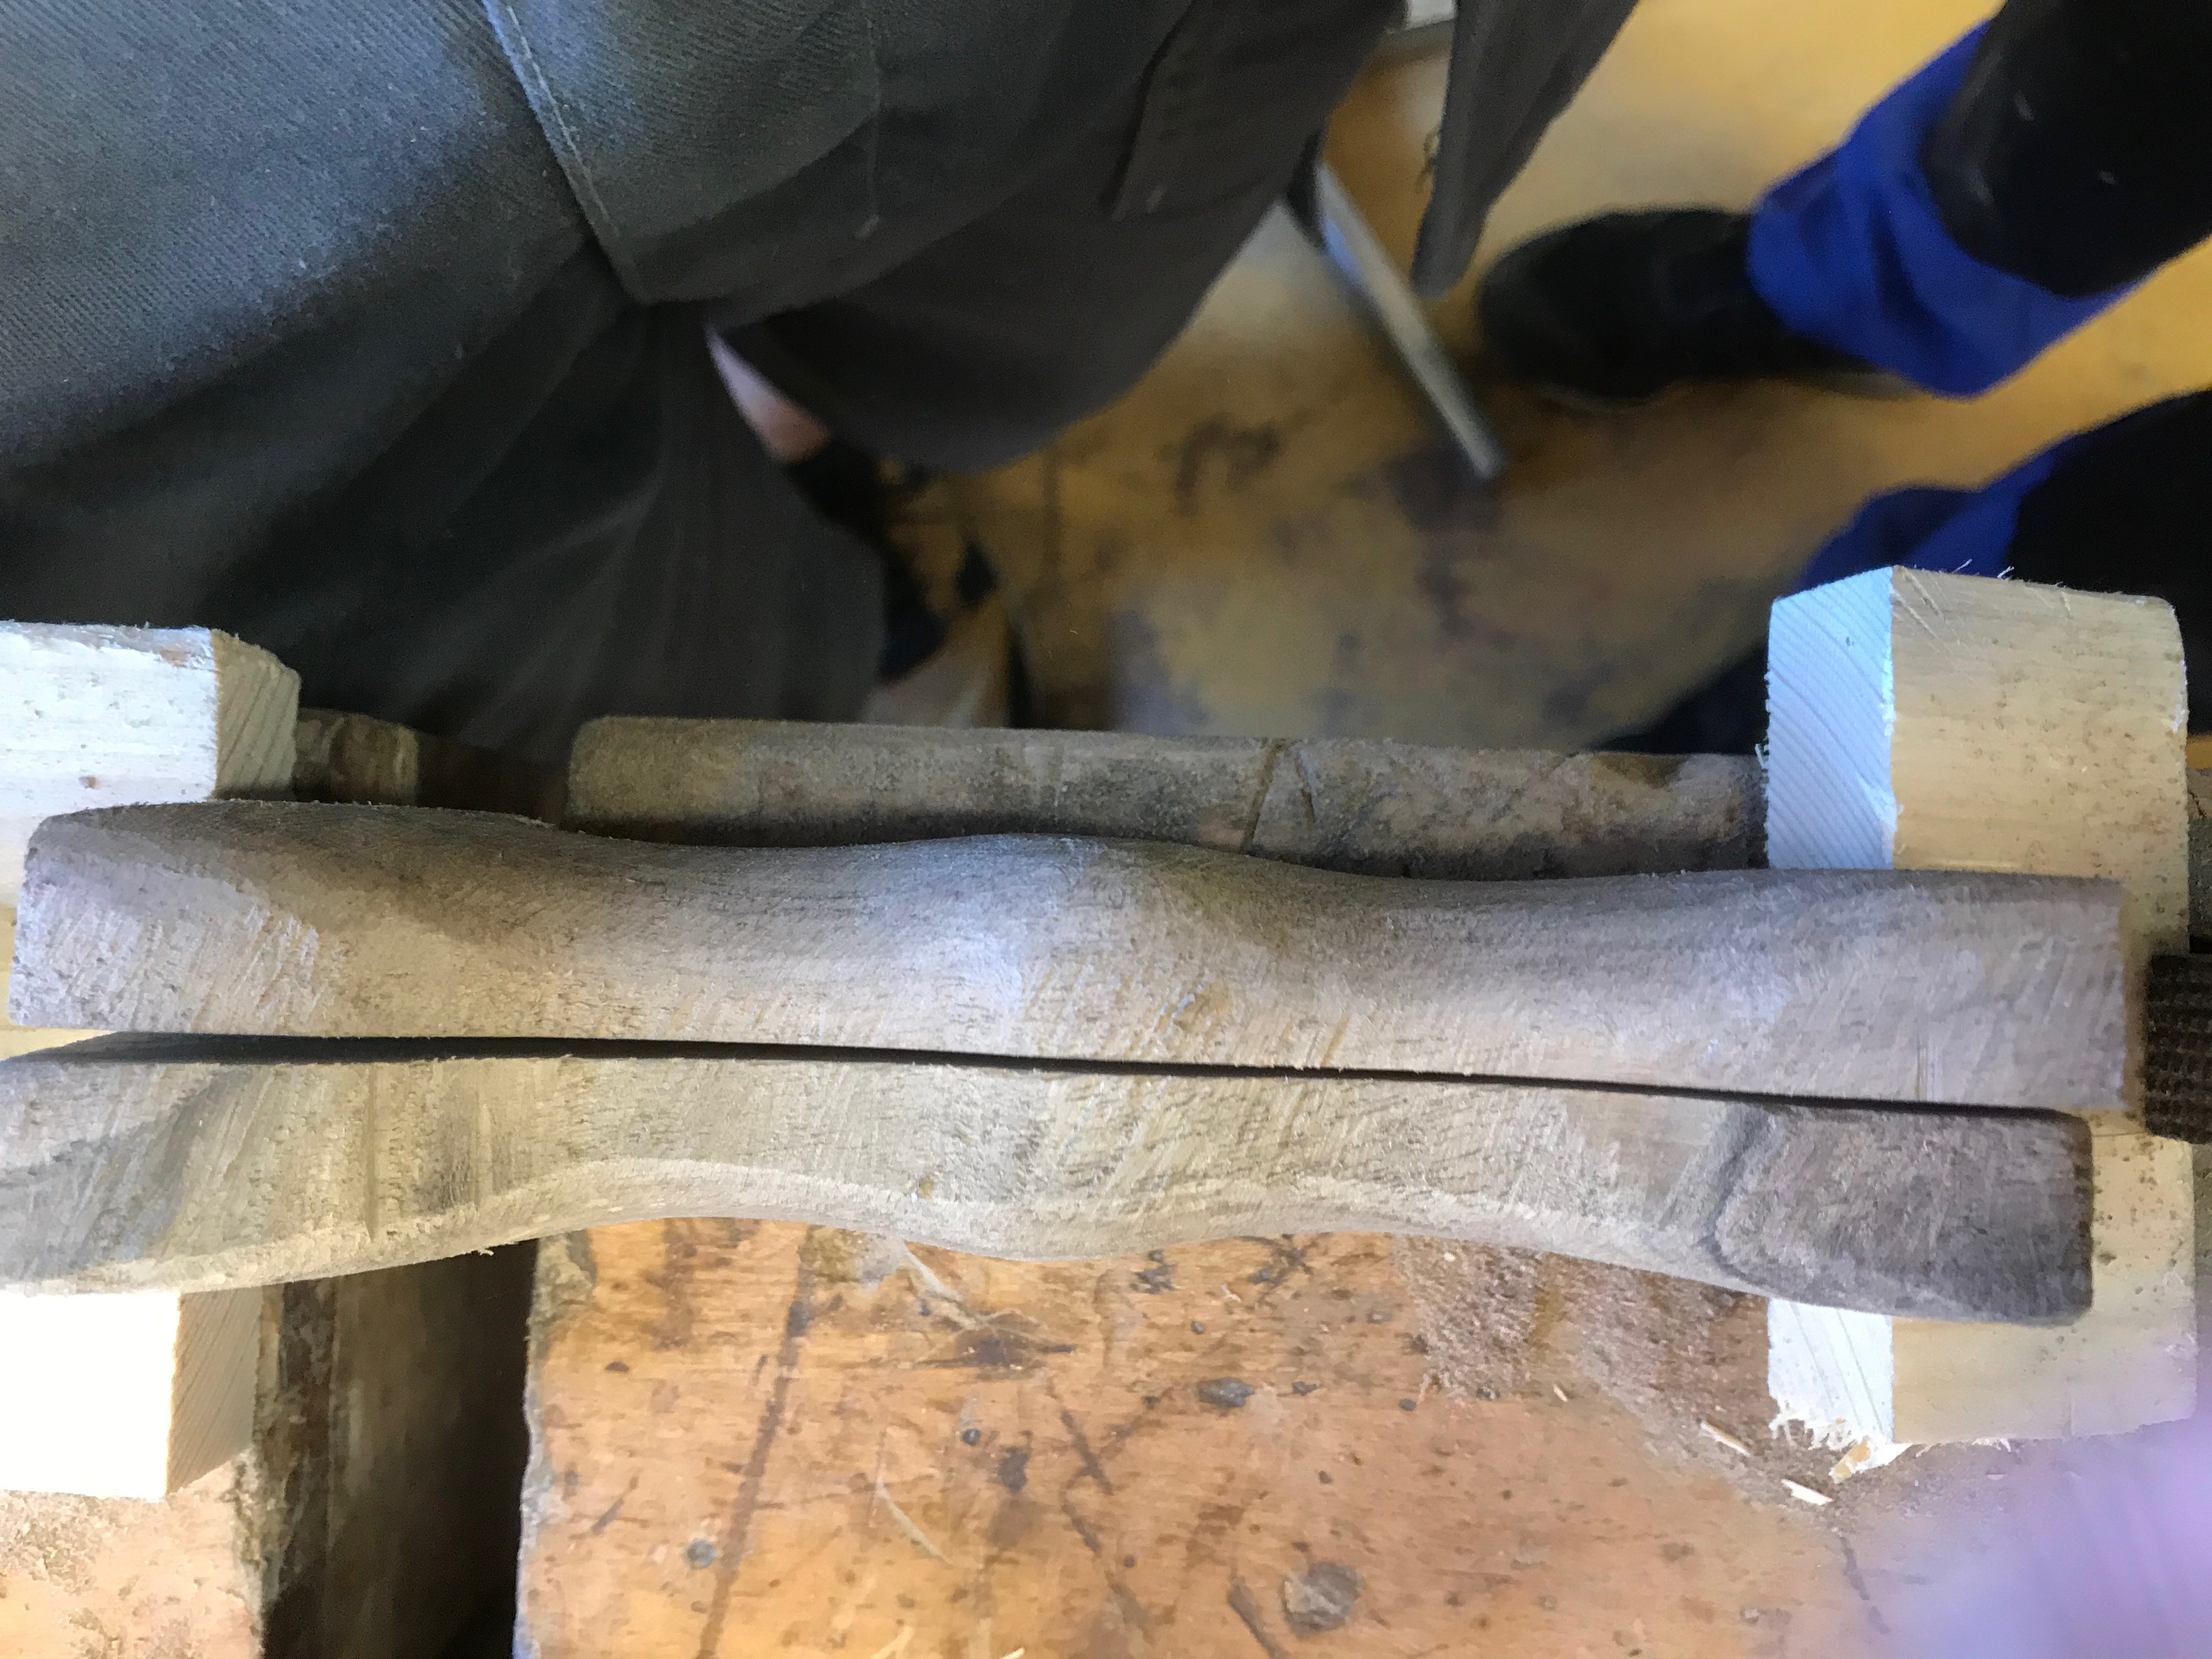
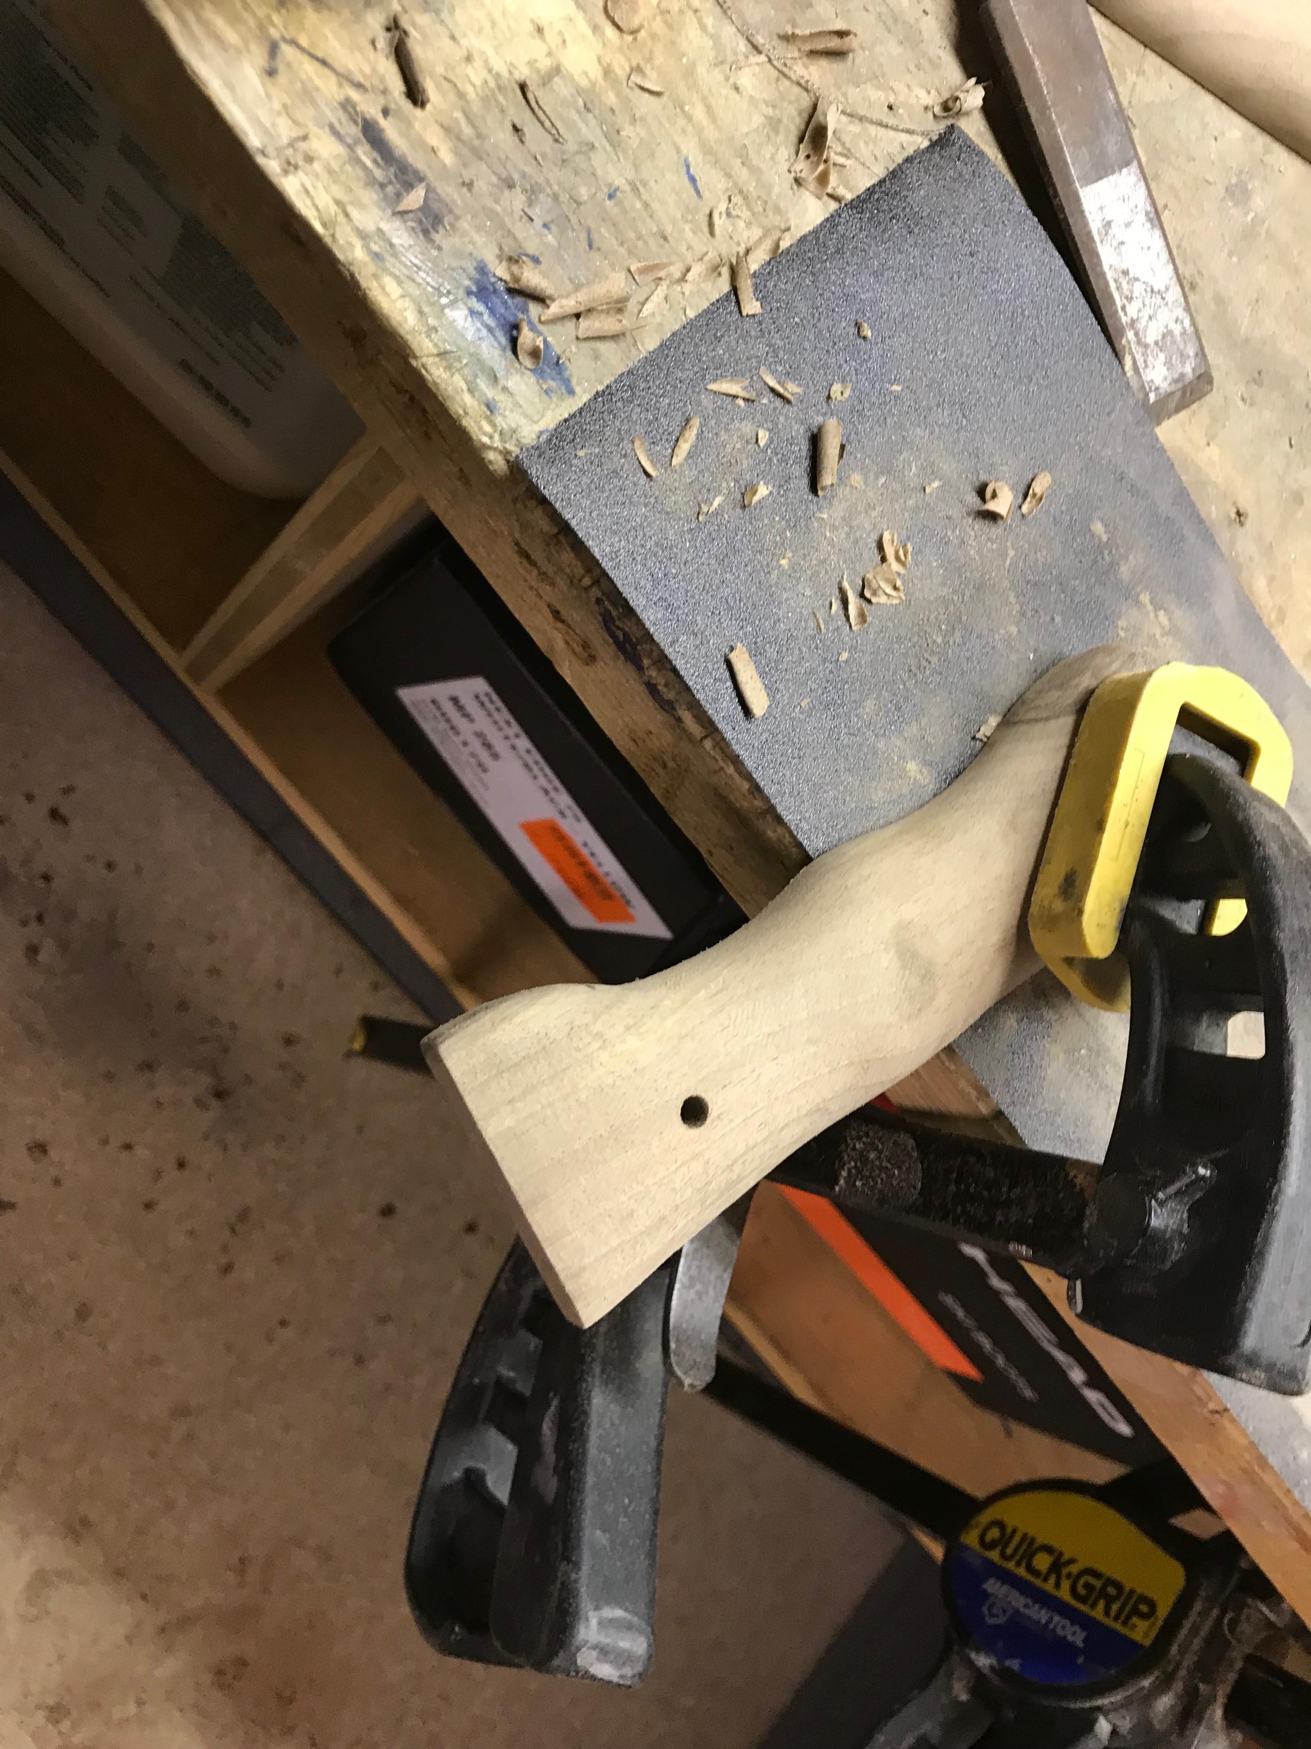
Hier feilte, schleifte und raspelte ich die Form hinein, hier muss man sich auch extrem auf das Auge verlassen, weil man hat zwei teile und es ist gefromt in jede perspektive.

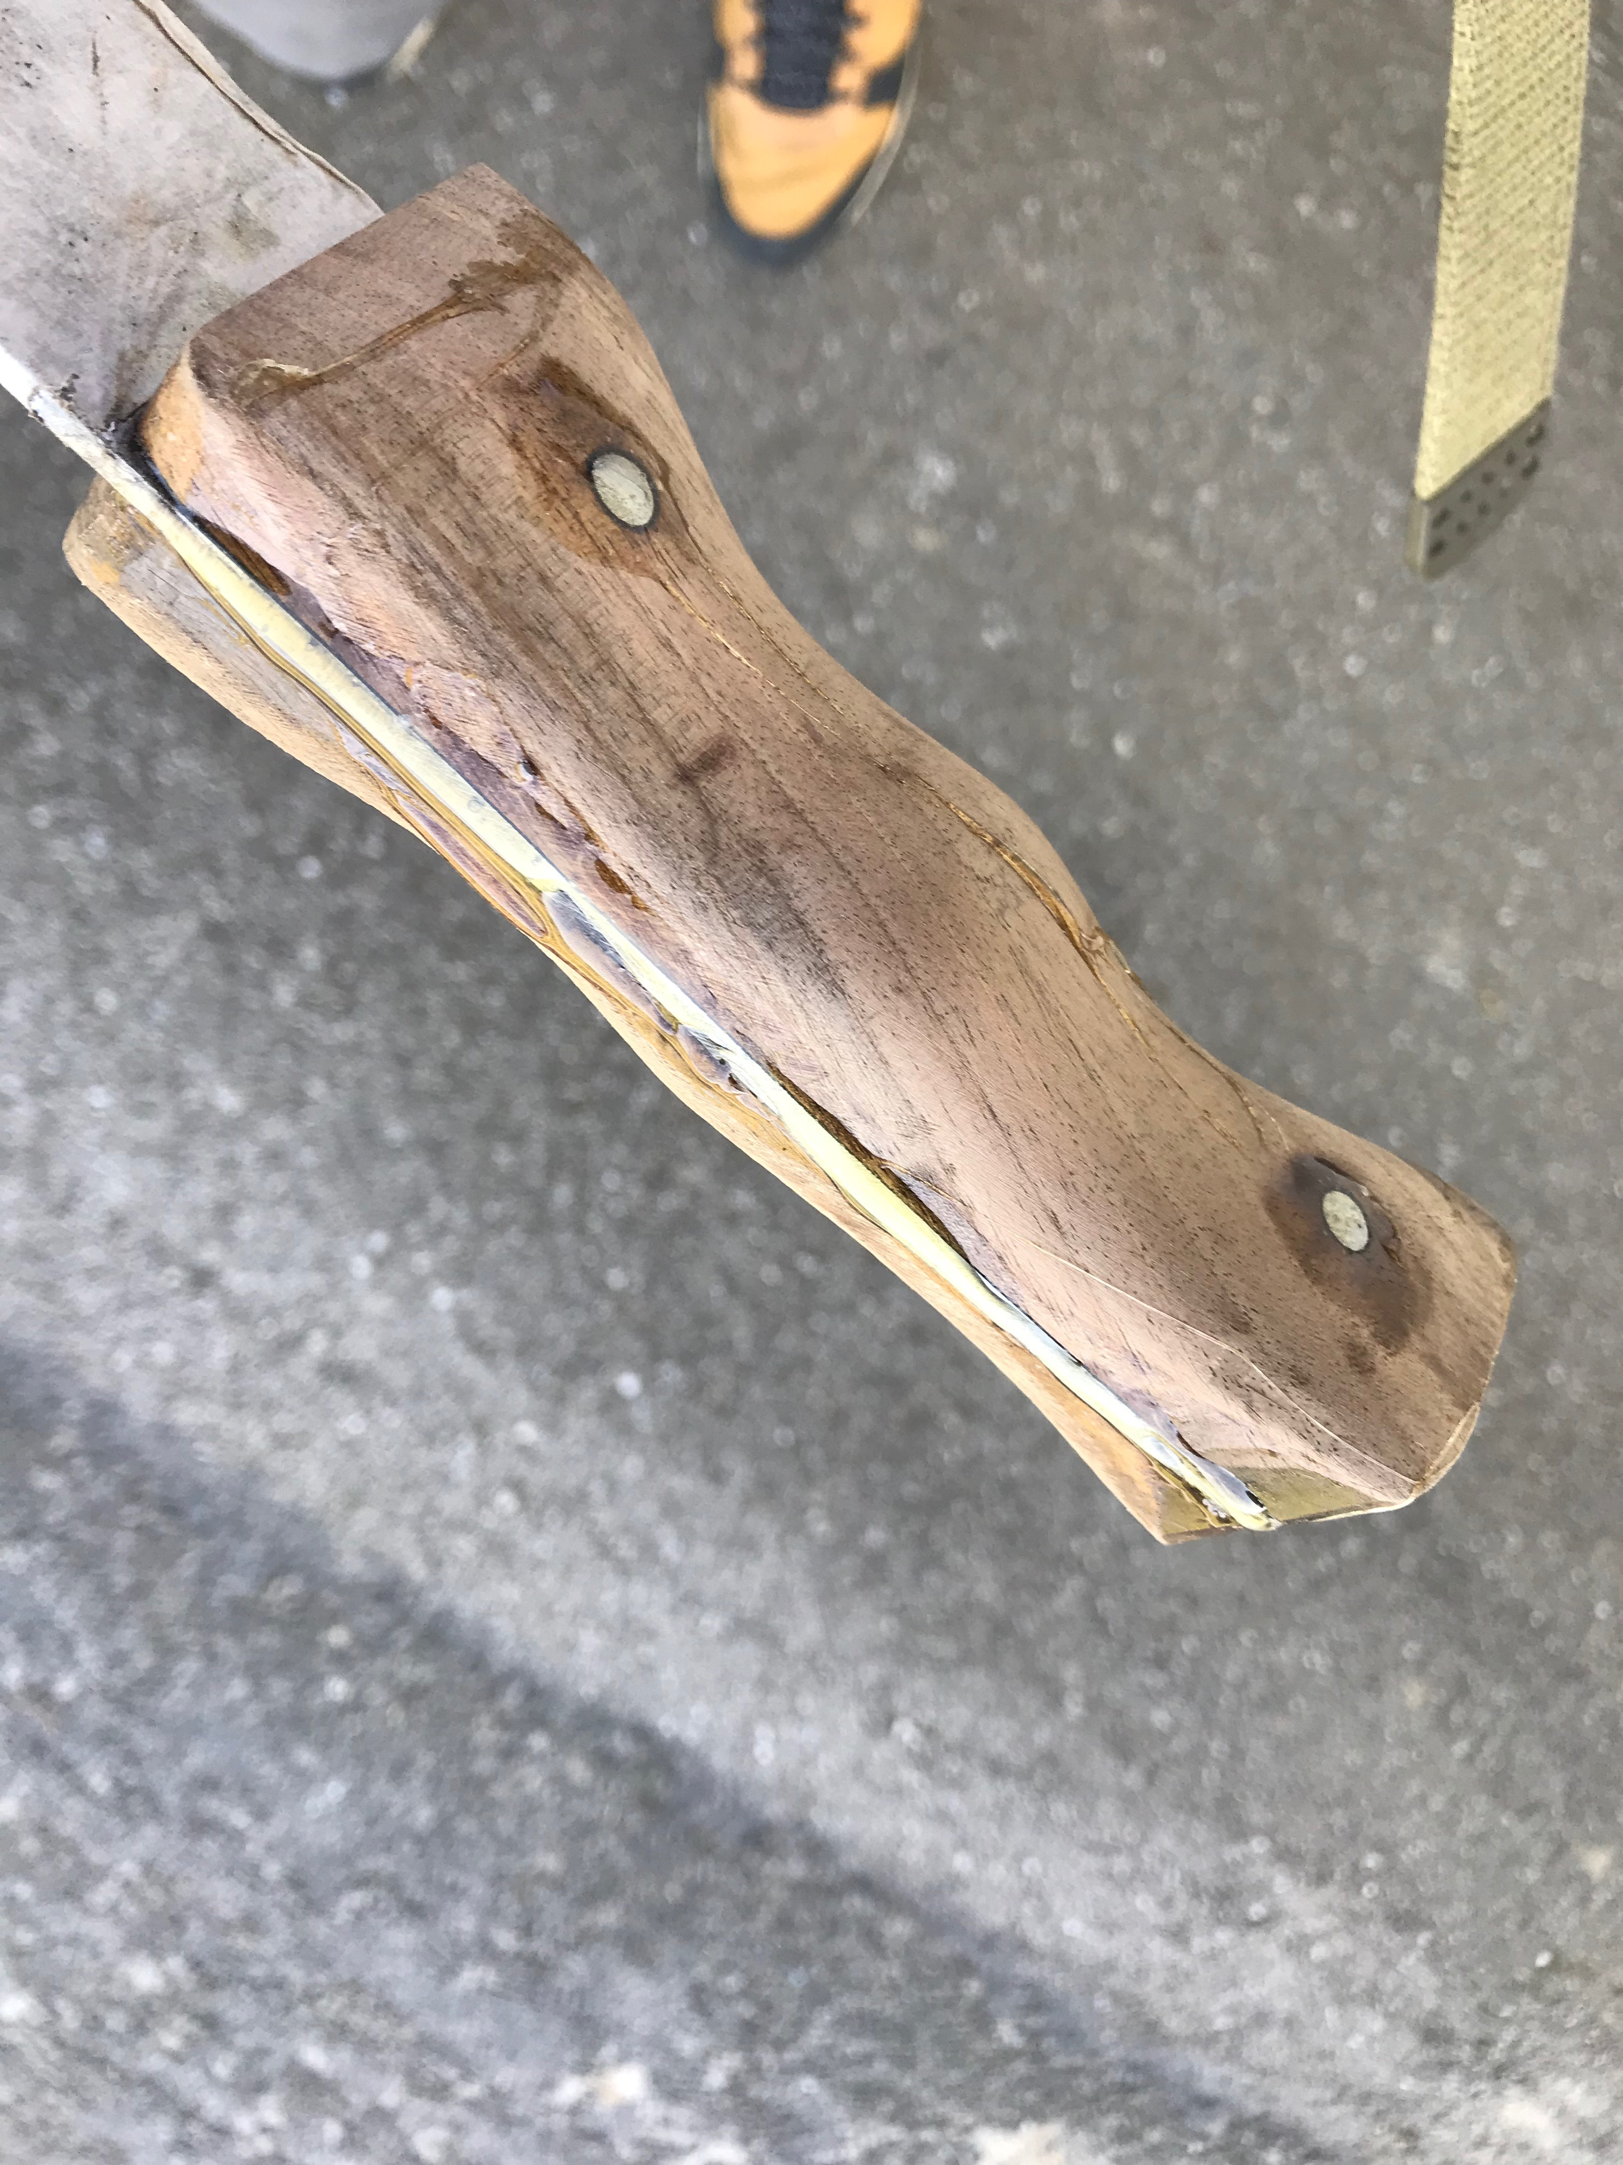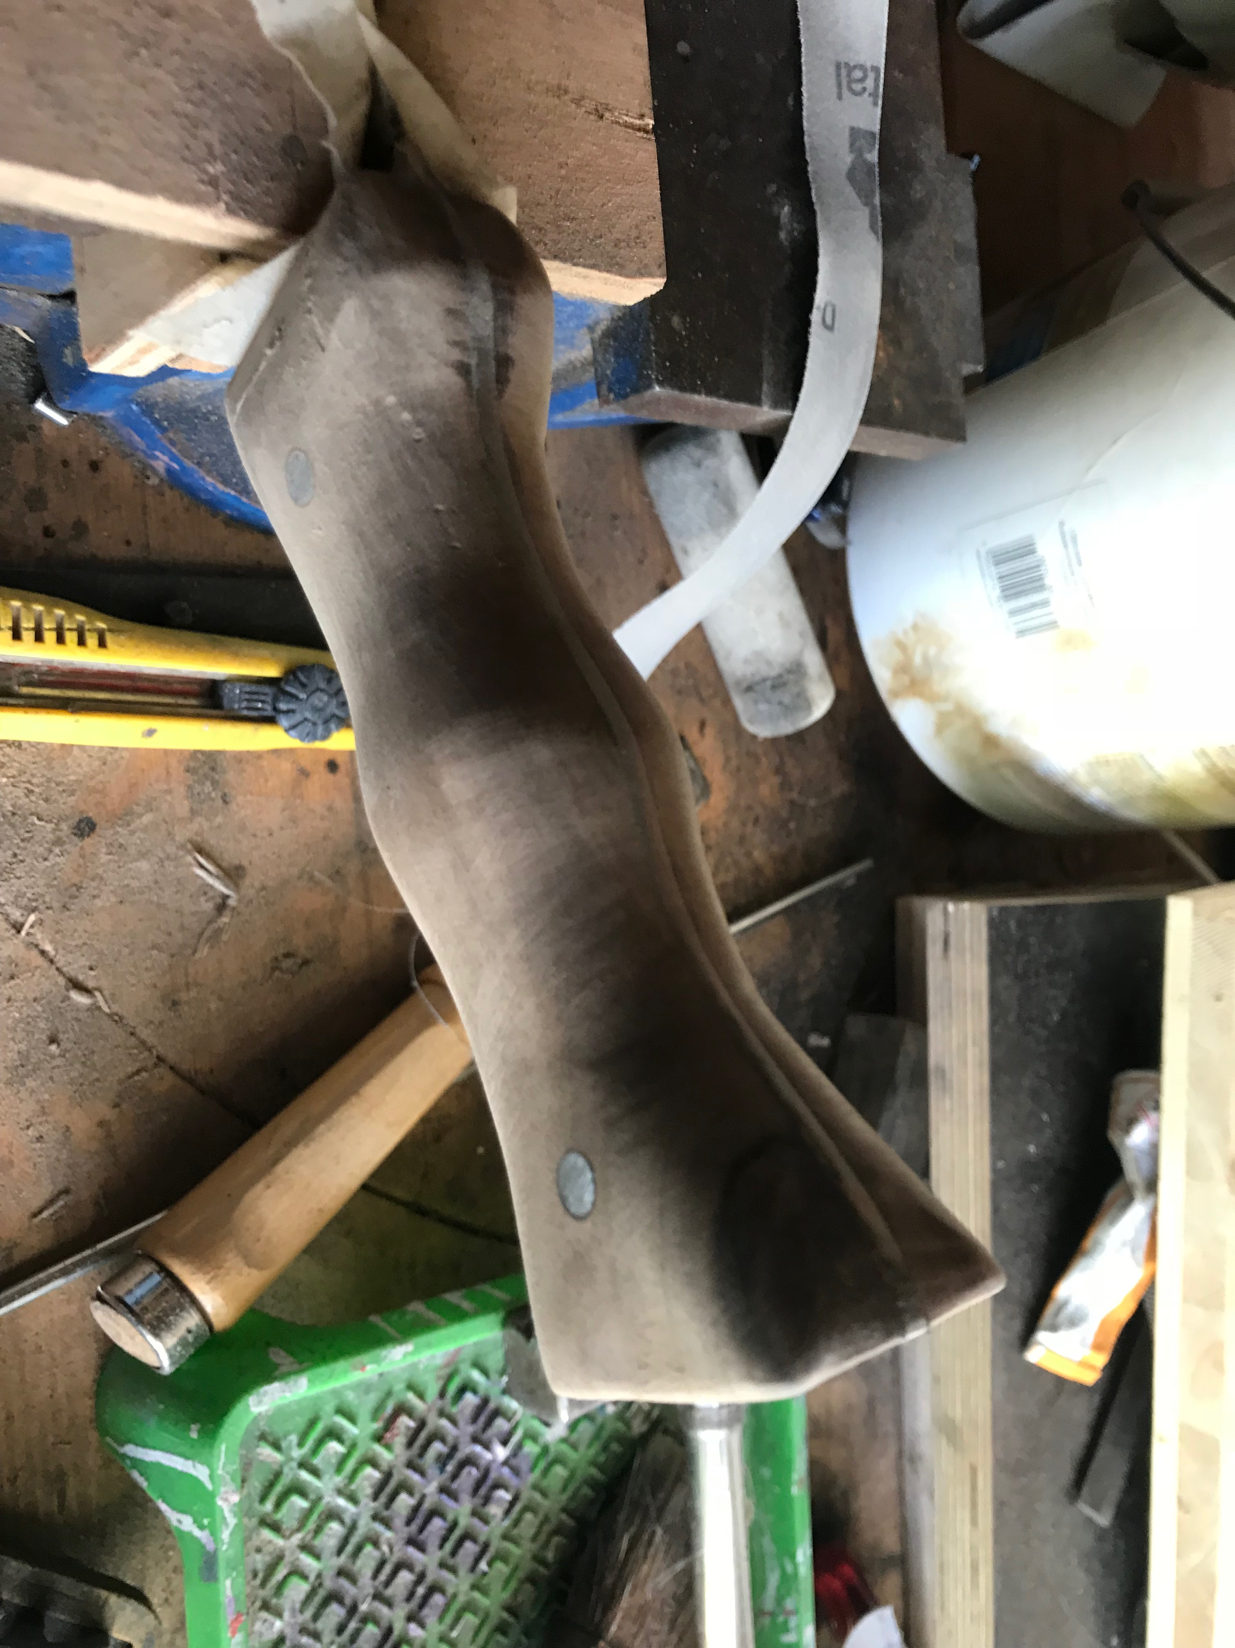
Hier leimte ich zuerst das Holz auf das Metall und schlug Eisenbolzen hindurch.
Nach dem der Leim trocken war, verschliff ich das Holz und Metall.

Polieren
Zum polieren habe ich nicht so viele Fotos, weil man den Unterschied nicht so sieht, aber ich habe mit folgenden Schleifpapieren gearbeitet (Mit Körnung): 360, 500, 600, 800. Für den letzten Glanz, benutzte ich die Tormekschleifmaschine, mit dazu gehöriger polier Paste.
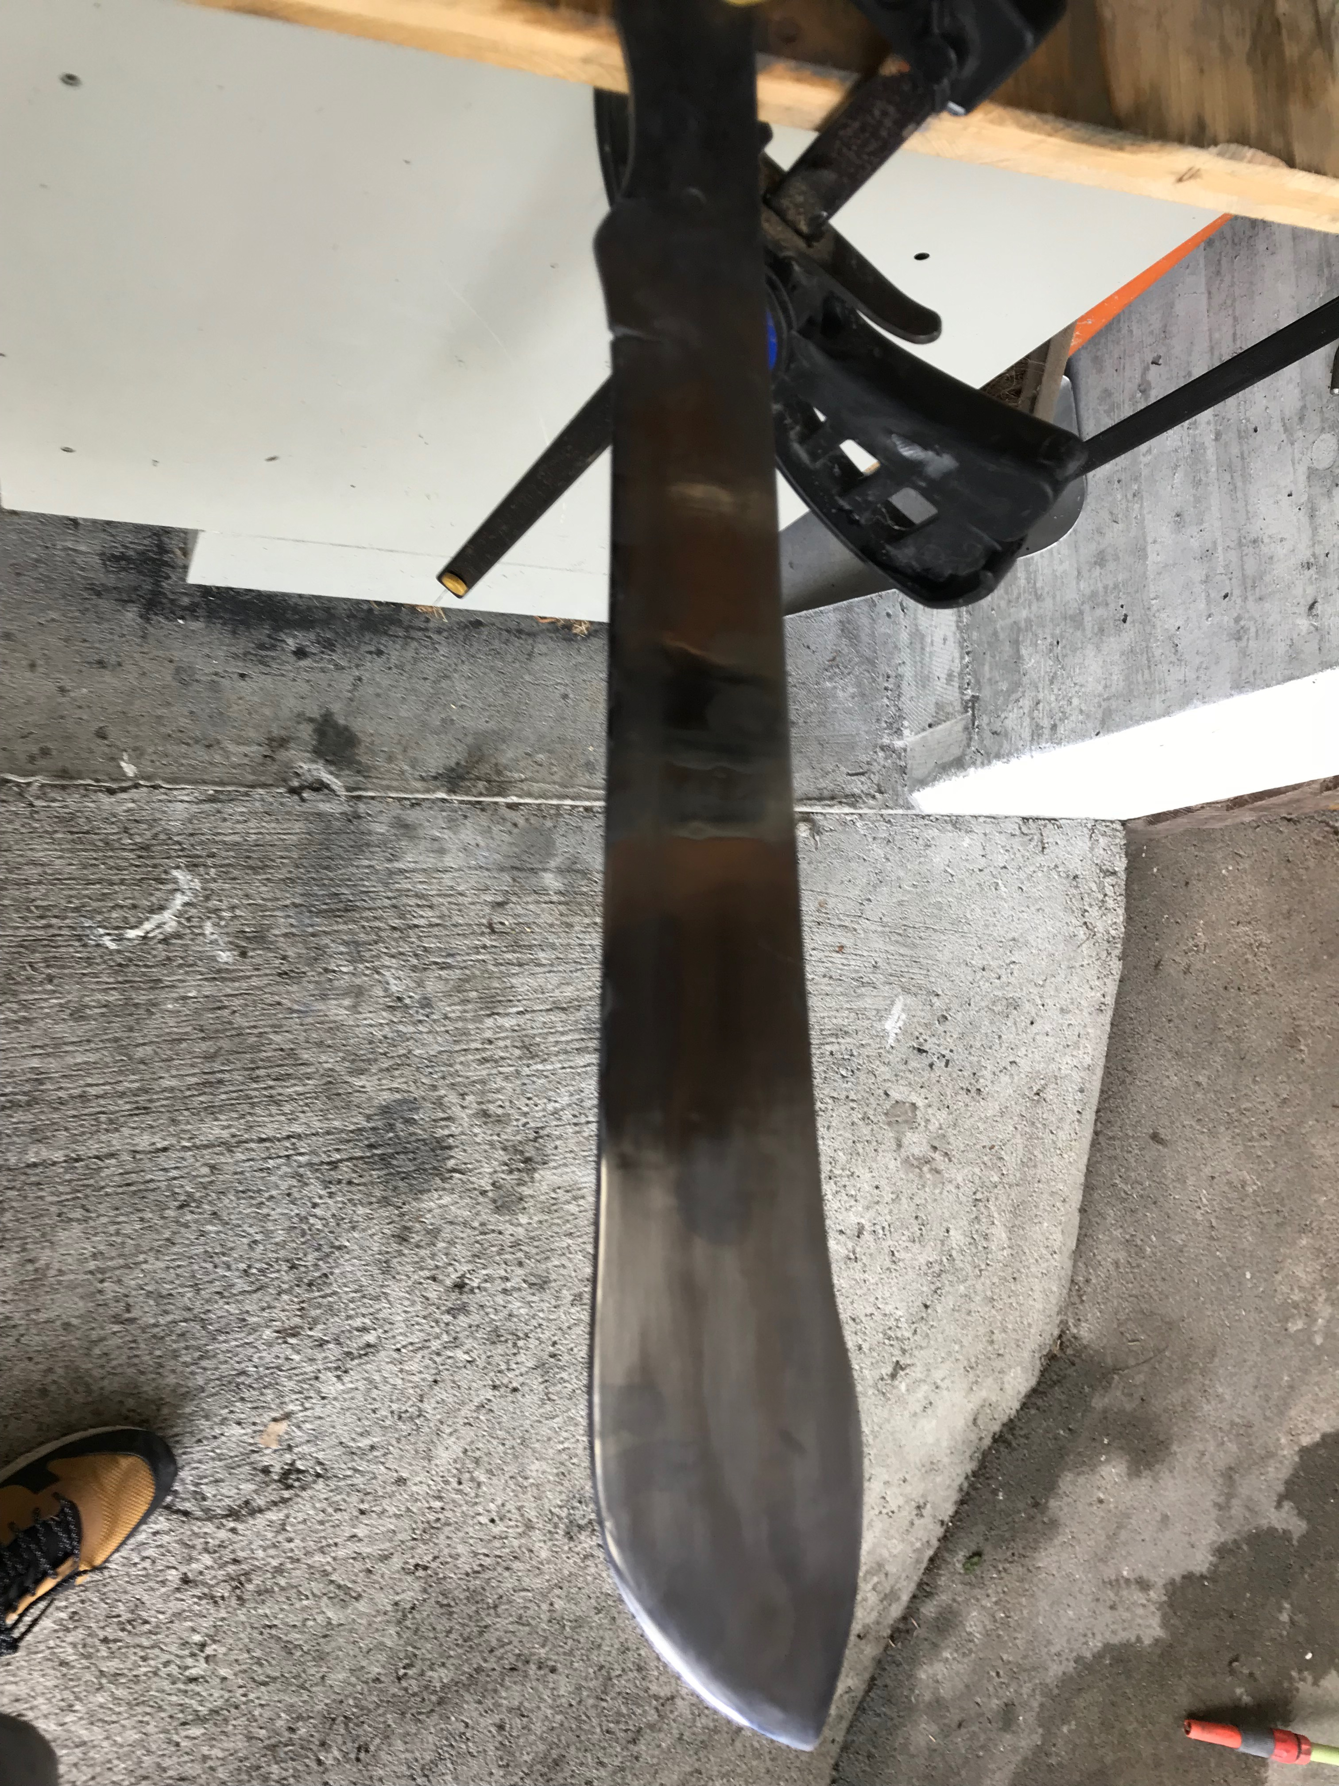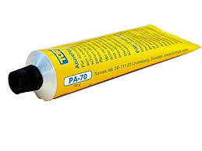

Endergebnis
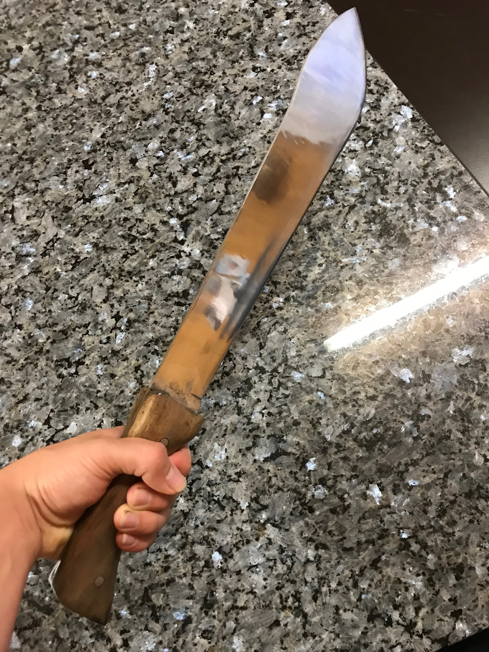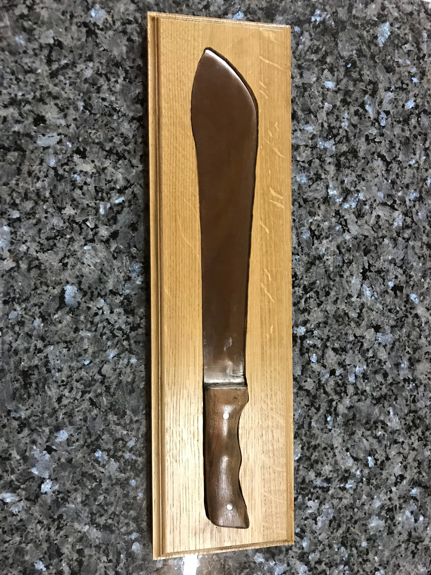
Fakten zum Messer:
Gewicht :597g
Länge: ca.500mm
Griff: Nussbuam

Die Ablage habe ich aus Eichenholz hergestellt, ich habe das ganze mit dem Oberfräser bearbeitet.

Machete
Die Machete hat ihren Ursprung in Haiti/Kuba. Dort wird sie seit Jahrhunderten als Werkzeug verwendet. Sie brauchen die Machete bei der Zuckerrohr ernte. Doch die Machete wurde im 17., 18. und 19. Jahrhundert als Waffe verwendet, bei den aufständen in den Zuckerkolonien. Die Machete wird heutzutage mehr als Waffe angesehen, weil die Machete in den Filmen oft als Buschmesser oder als Waffe dargestellt wird.

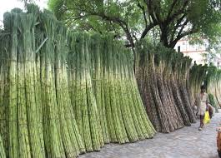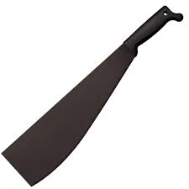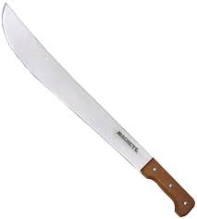

Fazit
Es lief eigentlich ganz gut, aber am Anfang hatte ich Probleme mit der Material Beschaffung, für das Krokodil Dundee Messer, der Messerschmied wollte mir kein 440c Messerstahl verkaufen(Dicke:6mm), er sagte:,, das es in der Schweiz nicht erlaubt wäre“. Daher musste ich eine Alternative suchen, darum machte ich eine Machete aus einem Fräse Blatt. Das Messer kam eigentlich so, wie ich es mir vorgestellt hatte. Aber ein solches Projekt ist halt sehr aufwendig, darum mache ich wahrscheinlich nicht so schnell ein solches Messer wieder, aber es waren sehr gute Erfahrungen die ich machte mit den verschiedenen Materialien.

Quellenangaben
https://de.wikipedia.org/wiki/Machete

